
ESTADO DE SANTA CATARINA
SECRETARIA DE ESTADO DA SAÚDE

PLANO DEAÇÃO ESTADUAL DE ATENÇÃO INTEGRAL ÀS CRIANÇAS SUSPEITAS OU CONFIRMADAS PARA SÍNDROME CONGÊNITA ASSOCIADA À INFECÇÃO PELO VÍRUS ZIKA E STORCH

FLORIANÓPOLIS-SC
2018

GOVERNO DO ESTADO DE SANTA CATARINA
GOVERNADOR
EDUARDO PINHO MOREIRA

SECRETARIA DE ESTADO DA SAÚDE
SECRETÁRIO DE ESTADO DA SAÚDE
ACÉLIO CASAGRANDE

SECRETÁRIO ADJUNTO DE ESTADO DA SAÚDE
MARCELO LEMOS DOS REIS

PRESIDENTE DO CONSELHO DE SECRETARIAS MUNICIPAIS DE SAÚDE
DE SANTA CATARINA
SIDNEI BELLÉ

VICE-PRESIDENTE DO CONSELHO DE SECRETARIAS MUNICIPAIS DE SAÚDE
DE SANTA CATARINA
CELSO LUIZ DALAGIUSTINA

SUPERINTENDÊNCIA
SUPERINTENDENTE DE PLANEJAMENTO E GESTÃO DO SUS
GRACE ELLA BERENHAUSER

SUPERINTENDENTE DE SERVIÇOS ESPECIALIZADOS E REGULAÇÃO
KARIN CRISTINE GELLER LEOPOLDO

SUPERINTENDENTE DE VIGILÂNCIA EM SAÚDE
WINSTON LUIZ ZOMKOWSKI

SUPERINTENDENTE DE HOSPITAIS PÚBLICOS ESTADUAIS
FERNANDO OTO DOS SANTOS

COMITÊ GESTOR ESTADUAL

CARMEM DELZIOVO – GEABS/SUG/SES/SC
FERNANDA ROSENE MELO - DIVE/SUV/SES/SC
FLÁVIA GHELLER SCHAIDHAUER – GECOR/SUG/SES/SC
HANNA KARINE JACQUES BARCELOS – GEARS/SUG/SES/SC
JOÃO AUGUSTO FUCK – DIVE/SUV/SES/SC
JEAN MARCOS BAUMER – FEAPAE/SC
KETRYN FABIANA CIDADE BESEKE – DIGR/GEMPE/SED/SC
LILIANEOLIVEIRA – SUH/SES/SC
MARIA BRAULIA DE S. PÔRTO FARES – GEPSA/SUG/SES/SC
MARIA SIMONE PAM – GEABS/SUG/SES/SC
MARLEI PICKLER DEBIASI DOS ANJOS – LACEN/SUV/SC
SABRINA VIEIRA DA LUZ – RCPD/SUG/SES/SC
SÉRGIO OTÁVIO BASSEM – FCCE/SC
SÔNIA T. FRANZOI BODANESE – COSEMS/SC
SUMAYA PUCCI – SMS/LAGES/SC
VANESSA M. VIEIRA – GEABS/SUG/SES/SC

GRUPO DE TRABALHO

CARMEM REGINA DELZIOVO – GEABS/SUG/SES/SC
DANIELLA DE MATTIA - DIVE/SUV/SES/SC
FERNANDA ROSENE MELO - DIVE/SUV/SES/SC
HALEI CRUZ – GEABS/SUG/SES/SC
JEAN MARCOS BAUMER – FEAPAE/SC
KATIA E. ANDRADE SILVA - FEAPAE/SC
MARIA BRAULIA DE S. PÔRTO FARES – GEPSA/SUG/SES/SC
MARLEI PICKLER DEBIASI DOS ANJOS – LACEN/SUV/SC
SABRINA VIEIRA DA LUZ – RCPD/SUG/SES/SC
SÉRGIO OTÁVIO BASSEM – FCCE/SC
SIMONE PAM - GEABS/SUG/SES/SC
TELMA E. SILVA - GECOR/SUG/SES/SC
VANESSA MARIA VIEIRA – GEABS/SUG/SES/SC

ORGANIZAÇÃO

ÁREA TÉCNICA SAÚDE DA CRIANÇA
NÚCLEO MULHER, CRIANÇA E ADOLESCENTE
GERÊNCIA DE ATENÇÃO BÁSICA/ATENÇÃO PRIMÁRIA À SAÚDE - GEABS
LISTA DE FIGURAS

Figura 1: Casos autóctones de vírus Zika segundo...................................................................11
Figura 2: Casos de Síndrome Congênita associada à infecção pelo vírus Zika e STORCH....12
Figura 3: Casos de Sífilis Congênita.........................................................................................13
Figura 4: Casos de toxoplasmose congênita.............................................................................14
Figura 5: Distribuição de Fisioterapeutas das equipes NASF-AB...........................................18
Figura 6: Distribuição de Centros Especializado em Reabilitação......................................... 20

LISTA DE QUADROS

Quadro 1: Histórico de implantação de equipes de saúde........................................................15
Quadro 2: Relação dos estabelecimentos do CEP....................................................................29
Quadro 3: Fluxograma para solicitação de procedimento ambulatorial...................................21
Quadro 4: Classificação de caso provável ou confirmado para Zika e/ou STORCH no feto durante a gestação....................................................................................................................22
Quadro 5: Classificação de caso provável ou confirmado para Zika e/ou STORCH no recém-nascido/criança..........................................................................................................................23
Quadro 6: Cronograma de elaboração das atividades relacionadas ao plano de ação..............25

LISTA DE TABELAS

Tabela 1: Número de equipes de NASF-AB em SC por Região de Saúde..............................17

LISTA DE SIGLAS

ACS - Agente Comunitário de Saúde
APAE - Associação de Pais e Amigos dos Excepcionais
APS – Atenção Primária à Saúde
CEO – Centro de Especialidades Odontológicas
CER – Centro Especializado de Reabilitação
CERA – Central Estadual de Regulação Ambulatorial
CIB – Comissão Intergestores Bipartite
CRAS – Centro de Referência de Assistência Social
DAB - Departamento de Atenção Básica
DI - Deficiência Intelectual
DNPM - Desenvolvimento Neuropsicomotor
EMAD - Equipe Multiprofissional de Atenção Domiciliar
EMAP - Equipe Multiprofissional de Apoio
eAB - equipe de Atenção Básica
eSB - equipe de Saúde Bucal
eSF – equipe de Saúde da Família
LACEN - Laboratório Central de Saúde Pública
MS - Ministério da Saúde
NASF-AB – Núcleo Ampliado de Saúde da Família e Atenção Básica
OMS - Organização Mundial de Saúde
PSE - Programa Saúde na Escola
RAS – Rede de Atenção à Saúde
SC – Santa Catarina
SCZ – Síndrome Congênita por Zika vírus
SES – Secretaria de Estado da Saúde
SISREG - Sistema Nacional de Regulação
SNC - Sistema Nervoso Central
SRC - Síndrome da Rubéola Congênita
STORCH – Sífilis; Toxoplasmose; Rubéola; Citomegalovírus; Herpes Simplex
SUS - Sistema Único de Saúde
TEA - Transtorno do Espectro do Autismo

SUMÁRIO

1 INTRODUÇÃO 8
2 SITUAÇÃO EPIDEMIOLÓGICA 9
2.1 DOENÇA AGUDA PELO ZIKA VÍRUS 10
2.2 SÍNDROME CONGÊNITA ASSOCIADA À INFECÇÃO STORCH + ZIKA 11
2.3 SÍFILIS 12
2.4 SÍDROME DA RUBÉOLA CONGÊNITA 13
2.5 TOXOPLASMOSE 13
2.6 CITOMEGALOVÍRUS E HERPES SIMPLES 14
3 CAPACIDADE INSTALADA DA REDE ASSISTENCIAL E DE VIGILÂNCIA EM SAÚDE 14
3.1 CAPACIDADE INSTALADA DA ATENÇÃO PRIMÁRIA À SÁUDE 15
3.2 CAPACIDADE INSTALADA DA MÉDIA E ALTA COMPLEXIDADE 18
3.2.1 A Rede de Assistência Social 19
3.2.2 A Rede de Reabilitação 20
4 FLUXO DA REDE ASSISTENCIAL 21
5 AÇÕES ESTRATÉGICAS E EDUCAÇÃO PERMANENTE 25
6 CRONOGRAMA 25
7 MONITORAMENTO DO PLANO DE AÇÃO ESTADUAL 27
7.1 METAS 27
7.2 INDICADORES 27
REFERÊNCIAS 28
ANEXOS 29

1 INTRODUÇÃO

A identificação das anomalias presentes no nascimento, engloba um grupo variado de distúrbios de origem pré-natal, provenientes de defeitos de um único gene, transtornos cromossômicos, herança multifatorial, teratógenos ambientais e deficiências de micronutrientes, ocasionando modificações na forma, estrutura e funcionalidade dos órgãos e componentes celulares, e podem ocorrer em qualquer fase do desenvolvimento fetal. As doenças maternas como o diabetes mellitus, a deficiência de iodo e ácido fólico, determinadas drogas, incluindo o álcool e tabaco, os traumas e a exposição à radiação, também estão relacionadas ao desencadeamento das alterações congênitas (BRASIL, 2017a).
Em relação à prevalência de malformação congênita em diversos países, observa-se uma heterogeneidade, influenciada por fatores geográficos e socioculturais. Um estudo realizado com nascidos em 129 maternidades da América do Sul, sendo 25 (19,4%) destas no Brasil, entre 1995 e 2012, revela um registro de 25.082 recém-nascidos com malformações em um total de 2.557.424 nascimentos. As malformações congênitas mais prevalentes (por 10.000 nascimentos) foram: polidactilia pós-axial (14,7/10.000), síndrome de Down (12,3/10.000), hidrocefalia (6,7/10.000), microtia (6,5/10.000), fissura labial com fissura do palato (6,2/10.000), espinha bífida (5,4/10.000) e anencefalia (4.7/10.000) (BRASIL, 2017a).
Para a Organização Mundial de Saúde (OMS) os dados registrados sobre a prevalência de microcefalia são insuficientes. Em nível global, registra-se casos de anomalia congênitas com taxas de microcefalia congênita variando de 0,5 por 10.000 nascimentos (0,005%) a 10-20 por 10.000 nascimentos (0,1-0,2%). Segundo o Estudo Colaborativo Latino-Americano de Malformações Congênitas (ECLAMC), a prevalência de microcefalia congênita no Brasil é estimada em 1,98 por 10.000 nascimentos (intervalo de confiança de 95%: 1,48 a 2,27 por 10.000 nascimentos) (BRASIL, 2017a).
Em Santa Catarina no ano de 2016 houve 95.313 nascidos vivos, dentre esses, 841 (0,9%) nasceram com anomalias congênitas. As principais anomalias congênitas identificadas foram as malformações congênitas relacionadas ao aparelho osteomuscular compondo 25,3% dos casos.
Diante disso, observa-se a necessidade de maior compreensão da situação territorial atual que engloba as condições de saúde da população afetada pelas síndromes congênitas em Santa Catarina. Nesse sentido, o objetivo deste plano de ação é elencar estratégias de fortalecimento para as ações de vigilância e atenção à saúde das crianças suspeitas ou confirmadas por Síndrome Congênita pelo vírus Zika e outras etiologias infeciosas pela Sífilis, Toxoplasmose, Rubéola, Citomegalovírus e Herpes Simplex (STORCH), em concordância, com a Portaria 3.502, de 19 de dezembro de 2017. Desta forma, possibilitar a assistência adequada a padrões diferenciados de afecções clínicas, que acometem de maneira diversa o crescimento e desenvolvimento da criança, promovendo a qualificação do cuidado integral na Rede de Atenção à Saúde (RAS).
O Estado de Santa Catarina representa um dos três estados que compõe a Região Sul do Brasil com a densidade demográfica de 65,27 hab/km² em 2010. Apresenta uma população de 7.001.161 habitantes, segundo estimativa do IBGE para o ano de 2017, sendo que o número de nascidos vivos para o mesmo ano foi de 99.222 crianças. Divide-se em 295 municípios, sendo Joinville a cidade mais populosa do estado com 583.144 habitantes em 2017.
O estado possui 16 Regiões de Saúde, sendo estas, a base para o planejamento em saúde. Administrativamente o território catarinense apresenta 20 Gerências Regionais de Saúde e 01 Coordenadoria Regional de Saúde, responsáveis pelo planejamento, gerenciamento das ações e serviços de saúde das regiões correspondentes. Recentemente foi aprovado em CIB (Deliberação 195/CIB/2018) o reagrupamento das Regiões de Saúde. A nova conformação divide as regiões em 07 Macrorregiões de Saúde, no intuito de colaborar efetivamente para o processo de Planejamento Regional Integrado (PPI), respeitando a concepção de regionalização, que envolve a organização da RAS.

2 SITUAÇÃO EPIDEMIOLÓGICA

Algumas doenças transmissíveis, quando ocorrem durante a gestação, podem ser transmitidas para o feto pela placenta ou pelo canal do parto. A placenta é uma barreira natural contra infecções no feto. No entanto, a presença de certos tipos de anticorpos maternos no Recém-Nascido (RN) indica a passagem do agente pela barreira placentária. Alguns desses agentes, apesar de não terem ocasionado doença na mãe, podem se manifestar no feto com quadros leves, graves e até fatais, levando ao óbito fetal.
Até 2015, os patógenos mais frequentemente relacionados às infecções intrauterinas eram a bactéria Treponema pallidum que causa a Sífilis, o protozoário Toxoplasma gondii que causa a Toxoplasmose e os vírus da Rubéola, Citomegalovírus, vírus Herpes simplex, compondo o acrônimo STORCH. A partir da epidemia de vírus Zika, que afetou gravemente o nordeste do Brasil no primeiro semestre de 2015, médicos pesquisadores da região observaram a forte associação de malformações congênitas e condições neurológicas com a infecção pelo vírus Zika durante a gestação, levantando à necessidade do monitoramento integrado das malformações congênitas decorrentes de infecções durante a gestação e ampliando o acrônimo STORCH com adição do vírus Zika – STORCH+ZIKA.
Reconhecendo que muitas infecções, se ocasionadas na gestação, causam anomalias congênitas, e que devem ser objeto de vigilância e cuidado, a seguir apresenta-se o perfil epidemiológico dessas principais infecções no Estado de Santa Catarina, nos últimos 5 anos.

2.1 DOENÇA AGUDA PELO ZIKA VÍRUS

A doença aguda pelo vírus Zika, inicialmente tida como uma enfermidade leve, teve seus primeiros casos em 2015 no Brasil, foi tratada como emergência internacional meses mais tarde diante das primeiras evidências de sua ligação com o aumento de casos de microcefalia no país.
Em Santa Catarina, casos de vírus Zika passaram a ser detectados no ano de 2015, sendo registrados 68 casos até 2018, destes 60 foram importados e 8 autóctones (estes notificados apenas em 2016). O Local Provável de Infecção (LPI) dos casos autóctones registrados no ano de 2016 foram: Chapecó (02), Coronel Freitas (01), Guaraciaba (03), Penha (01) e São José do Cedro (01).
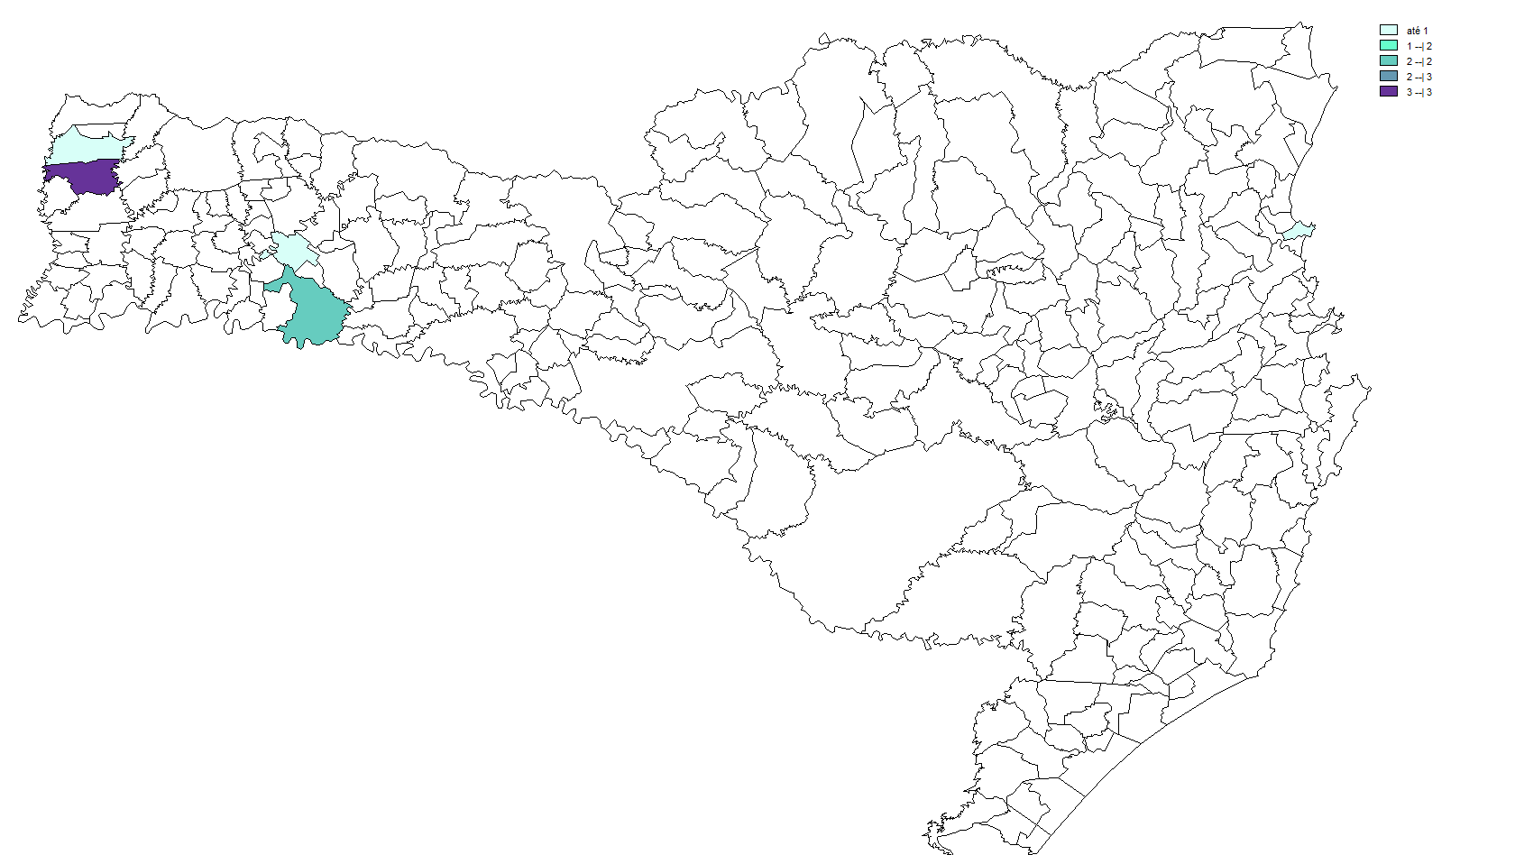

Fonte: DIVE/SES/SC, 2018

Figura 1. Casos autóctones de vírus Zika segundo município de ocorrência. SC, 2013 a 2017.

2.2 SÍNDROME CONGÊNITA ASSOCIADA À INFECÇÃO STORCH + ZIKA

No Brasil, desde o início da Emergência de Saúde Pública de Importância Nacional (ESPIN), declarada em 11 de novembro de 2015, o Ministério da Saúde adotou definições operacionais com base na medida do Perímetro Cefálico (PC), visando identificar o maior número de RN para investigação. Inicialmente eram notificados os casos suspeitos de microcefalia, que posteriormente foi denominado e ampliado o registro para síndrome congênita associada à infecção pelo STORCH+Zika. Dessa forma, todos os casos de gestantes com resultado positivo STORCH+Zika e que apresentam alguma alteração no feto, devem ser notificados, investigados e monitoradospelo sistema de saúde.
O Estado de Santa Catarina nesse período, registrou 19 casos confirmados, por infecções através de Sífilis, Citomegalovírus e Toxoplasmose Congênita. Não há registro de caso de síndrome congênita associada ao vírus Zika.
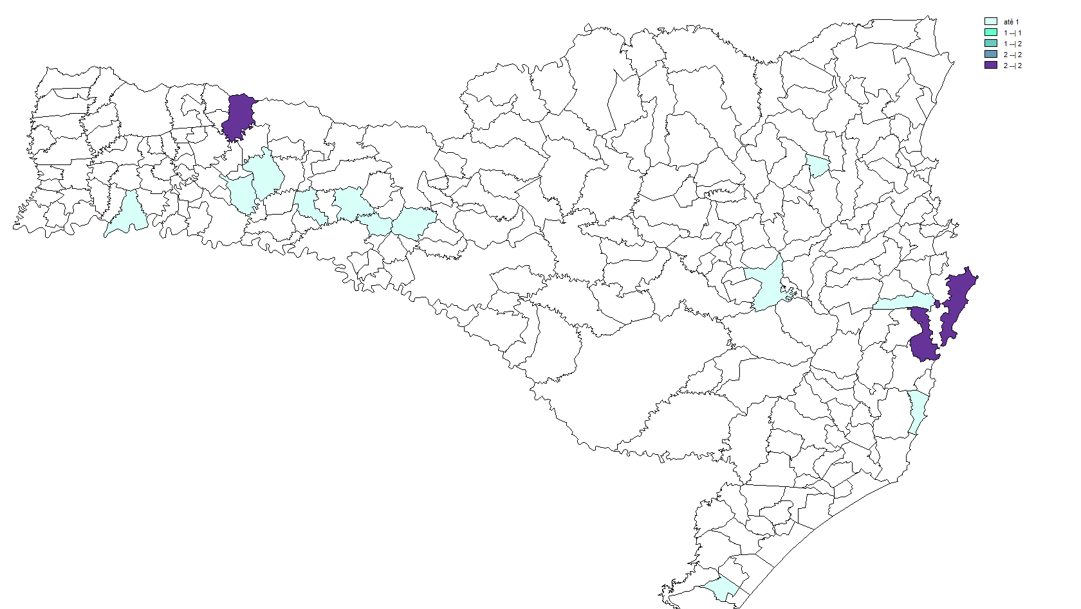

Fonte: DIVE/SES/SC, 2018

Figura 2. Casos de Síndrome Congênita associada à infecção pelo vírus Zika e STORCH, segundo município de ocorrência. SC, 2015 a 2018.

2.3 SÍFILIS

A transmissão vertical da Sífilis, ocasionando Sífilis Congênita, permanece um grande problema de saúde pública no Brasil, apesar da existência tanto de medidas diagnósticas como tratamento eficazes. A consequência trágica do não tratamento adequado da Sífilis materna é o aumento dos casos de Sífilis Congênita, que resulta em eventos graves em 80% dos casos, tais como abortamentos espontâneos, natimortos, baixo peso e infecção grave ao nascimento com risco aumentado de morte perinatal. Dentre as sequelas observadas estão problemas ósseos, cardíacos e neurológicos como cegueira e paralisia.
Ao contrário de muitas infecções neonatais, a Sífilis Congênita é uma doença evitável e que pode ser prevenida em 100% dos casos com a realização de um pré-natal adequado.
No estado de Santa Catarina, em 2017, foram notificados 711 casos de Sífilis Congênita, configurando um aumento de 43,5% em relação aos 496 casos registrados em 2016.
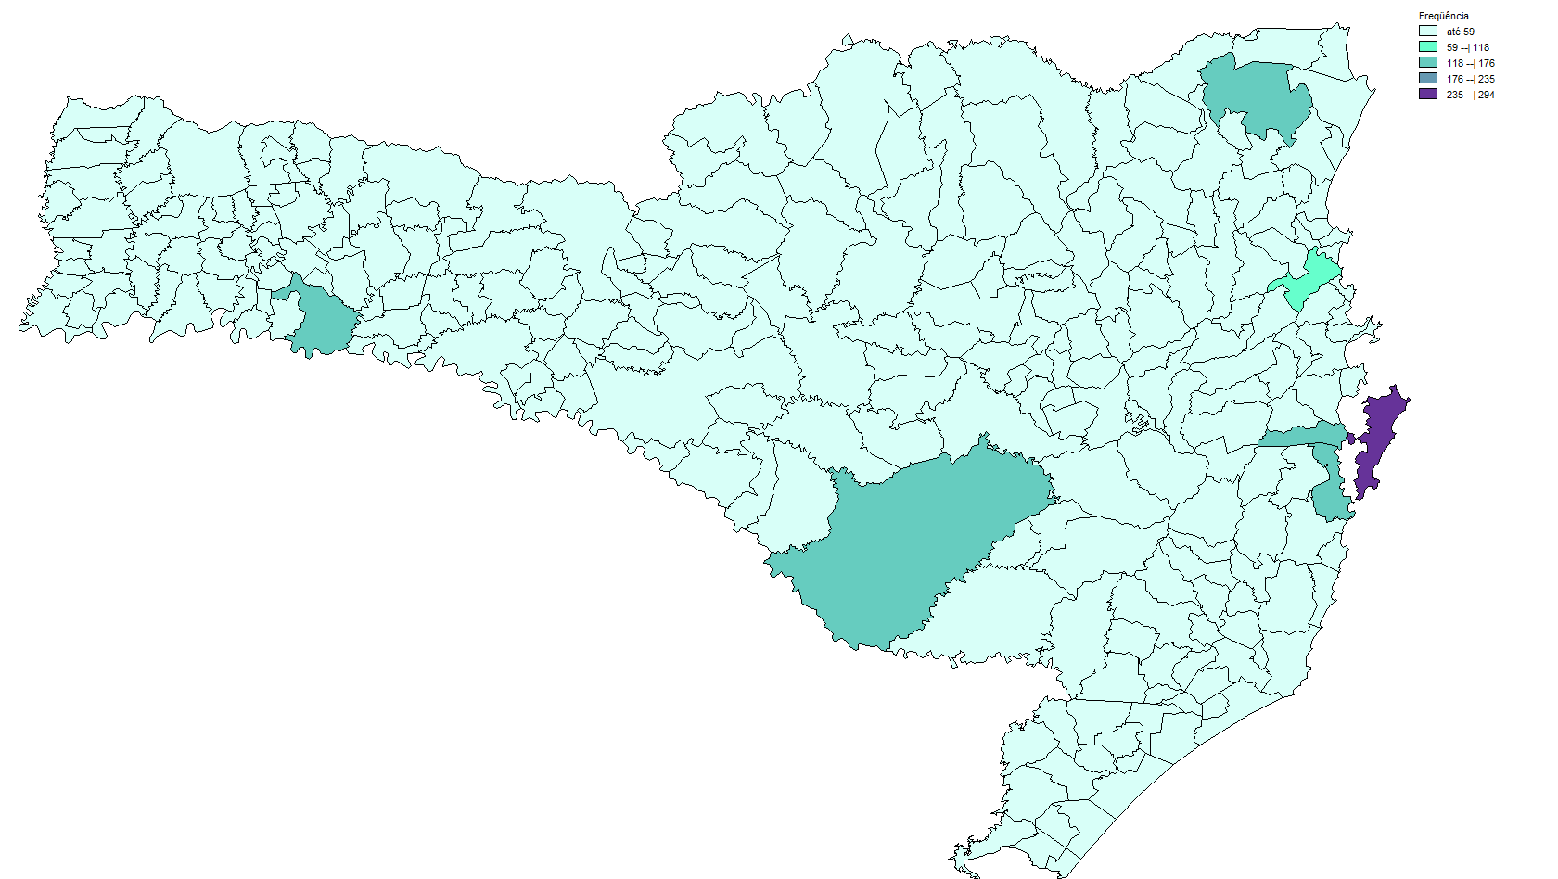

Fonte: DIVE/SES/SC, 2018

Figura 3. Casos de Sífilis Congênita segundo município de ocorrência. SC, 2013 a 2017

2.4 SÍDROME DA RUBÉOLA CONGÊNITA

A rubéola e a Síndrome de Rubéola Congênita (SRC) foram introduzidas na lista de doenças de notificação compulsória no país em 1996. A implantação da vacina Tríplice Viral (VTV) teve início gradativo no ano de 1992, com o público alvo de crianças de 01 a 11 anos de idade, ampliando posteriormente para outros grupos etários, provocando importante redução no número de casos. Em Santa Catarina, os últimos registros de casos confirmados de Rubéola foram registrados no ano de 2007 (90 casos) e 2008 (8 casos). Os últimos casos confirmados de SRC no estado ocorreram em 2001 (2 casos) – Joinville (1) e São Miguel do Oeste (1).

2.5 TOXOPLASMOSE

A Toxoplasmose Congênita pode apresentar formas graves ou sequelas graves tardias, mesmo em crianças assintomáticas ao nascimento. ⁽⁷⁾ O diagnóstico oportuno da infecção permite o tratamento adequado da gestante, capaz de reduzir a gravidade das sequelas da Toxoplasmose no feto. ⁽⁸⁾ A Portaria do Ministério da Saúde nº 204, de 17 de fevereiro de 2016, tornou a notificação de Toxoplasmose Gestacional e Congênita obrigatória. No Estado de Santa Catarina, foram registrados 136 casos de Toxoplasmose Congênita nos últimos 5 anos, porém até o ano de 2016 os casos eram subnotificados.
Fonte: DIVE/SES/SC, 2018

Figura 4. Casos de toxoplasmose congênita segundo município de ocorrência. SC, 2013 a 2017

2.6 CITOMEGALOVÍRUS E HERPES SIMPLES

As doenças causadas por Citomegalovírus e Herpes Simplex apesar de causar alterações no sistema nervoso central de crianças quando a infecção ocorre na gestação, não são consideradas infecções graves na grande maioria da população, por isso não constam na Lista Nacional de Notificação Compulsória. Dessa forma, não há registros nos sistemas de informação em saúde, não sendo doenças monitoradas pela Vigilância Epidemiológica.

3 CAPACIDADE INSTALADA DA REDE ASSISTENCIAL E DE VIGILÂNCIA EM SAÚDE
A Atenção Básica (AB) apresenta-se como a porta de entrada preferencial dos usuários na Rede de Atenção à Saúde (RAS). O papel da AB envolve a assistência às pessoas de maneira singular, buscando a atenção integral, por meio da promoção da saúde, da prevenção de doenças e agravos, do diagnóstico, do tratamento, da reabilitação e da redução de danos ou de sofrimentos que possam comprometer a autonomia do indivíduo.

3.1 CAPACIDADE INSTALADA DA ATENÇÃO PRIMÁRIA À SÁUDE

Segundo o monitoramento do Departamento de Atenção Básica (DAB), referente ao mês de julho de 2018, a cobertura populacional estimada pela eSF em Santa Catarina é de 80,4% e da AB é de 90,1%.
A cobertura populacional estimada das eSB é de 46.8%, já a cobertura populacional da SB na AB é de 58.9%. Além disso, o estado conta com 7.130 ACS, conforme mostra o quadro 1.

Quadro 1: Histórico de implantação de equipes de Saúde da Família (eSF), equipes de Saúde Bucal (eSB), e Agentes Comunitários de Saúde (ACS).
Região de Saúde | População (DAB) | % Cobertura pop. estimada eSF | Nº eSF | Nº eSB Mod.I e II | % Cobertura pop. Estimada SB | Nº ACS
Grande Florianópolis | 1.152.115 | 79,13% | 278 | 132 | 37,69% | 1.204
Extremo Oeste | 231.365 | 97,46% | 84 | 71 | 88,20% | 536
Oeste | 353.792 | 92,45% | 111 | 68 | 60,97% | 667
Xanxerê | 198.670 | 94,19% | 70 | 48 | 74,73% | 372
Alto Uruguai Catarinense | 142.974 | 76,52% | 39 | 28 | 58,44% | 218
Alto Vale do Rio do Peixe | 290.336 | 69,83% | 66 | 38 | 41,95% | 418
Meio Oeste | 189.682 | 85,35% | 56 | 47 | 76,47% | 308
Nordeste | 990.087 | 61,86% | 181 | 53 | 18,47% | 914
Planalto Norte | 373.767 | 69,81% | 85 | 42 | 38,60% | 512
Serra Catarinense | 289.979 | 96,21% | 90 | 70 | 79,81% | 564
Carbonífera | 425.603 | 82,03% | 114 | 75 | 56,06% | 653
Extremo Sul Catarinense | 196.684 | 85,96% | 55 | 35 | 55,95% | 311
Laguna | 360.398 | 94,69% | 114 | 95 | 81,17% | 745
Alto Vale do Itajaí | 290.548 | 94,77% | 100 | 57 | 61,24% | 577
Médio Vale do Itajaí | 758.016 | 77,16% | 177 | 85 | 38,69% | 749
Foz do Rio Itajaí | 666.537 | 78,35% | 157 | 80 | 40,48% | 789
Total | 5.527.073 | 79,87% | 1.304 | 753 | 47,64% | 7.130
Fonte: DAB/SAS/MS, 2018.

Dentre as ações e serviços da APS, encontra-se o Programa Saúde na Escola (PSE), que se articula por meio de ações intersetoriais entre a educação e a saúde em âmbito nacional. Tal articulação promove estratégias que contribuem para formação integral de estudantes, visando a promoção, prevenção e atenção à saúde, assim como, enfrentamento das questões de vulnerabilidades que afetam o pleno desenvolvimento de crianças e jovens da rede pública de ensino. As atividades desenvolvidas entre a Escola e a Rede Básica de Saúde é determinada pelas eSF em sua área de abrangência. Em 2018, dos 295 municípios catarinenses, 291 aderiram ao PSE (BRASIL, 2018).
O Núcleo Ampliado de Saúde da Família e Atenção Básica (NASF-AB) é composto por equipe de saúde multi e interdisciplinar. A atuação dos profissionais ocorre de maneira integrada e complementar às equipes de Atenção Básica (eAB) e/ou eSF e proporcionam um suporte clínico, sanitário e pedagógico (BRASIL, 2017a). Há 03 (três) modalidades que compõe o núcleo: NASF-AB 1 apresenta 5 a 9 eSF/eAB vinculadas, com o mínimo 200h semanais; NASF-AB 2 apresenta 3 a 6 eSF/eAB vinculadas, com o mínimo 120h semanais; e o NASF-AB 3 apresenta 1 a 2 eSF/eAB vinculadas, com o mínimo de 80h semanais. O estado catarinense dispõe de 310 equipes de NASF-AB implantados em 252 municípios.

Tabela 1: Número de equipes de NASF-AB em SC por Região de Saúde em 2018

REGIÃO DE SAÚDE | POPULAÇÃO | NASF-AB 1 | NASF-AB 2 | NASF-AB 3 | TOTAL
Extremo Oeste | 231365 | 5 | 6 | 19 | 30
Oeste | 347970 | 5 | 7 | 16 | 28
Xanxerê | 203769 | 3 | 4 | 13 | 20
Alto Vale do Itajaí | 290548 | 7 | 5 | 16 | 28
Foz do Rio Itajaí | 666537 | 12 | 1 | 0 | 13
Médio Vale | 758016 | 9 | 2 | 3 | 14
Grande Florianópolis | 1152115 | 32 | 3 | 8 | 43
Meio Oeste | 347940 | 5 | 7 | 16 | 28
Alto Vale do Rio do Peixe | 209336 | 2 | 3 | 9 | 14
Alto Uruguai Catarinense | 140847 | 1 | 4 | 9 | 14
Nordeste | 990087 | 6 | 4 | 1 | 11
Planalto Norte | 375035 | 6 | 3 | 1 | 10
Serra Catarinense | 289979 | 5 | 3 | 5 | 13
Extremo Sul Catarinense | 196684 | 2 | 6 | 4 | 12
Carbonífera | 425603 | 12 | 1 | 1 | 14
Laguna | 360398 | 10 | 5 | 3 | 18
Total | 6986229 | 122 | 64 | 124 | 310

Fonte: DAB/SAS/MS, 2018.

Dentre as 19 categorias profissionais presentes no escopo do NASF-AB encontram-se os Fisioterapeutas e Terapeutas Ocupacionais (TO), que representam o importante papel no desenvolvimento de ações para Estimulação Precoce em crianças com atraso neuropsicomotor. O Estado Catarinense apresenta 280 profissionais Fisioterapeutas e 08 profissionais TO.

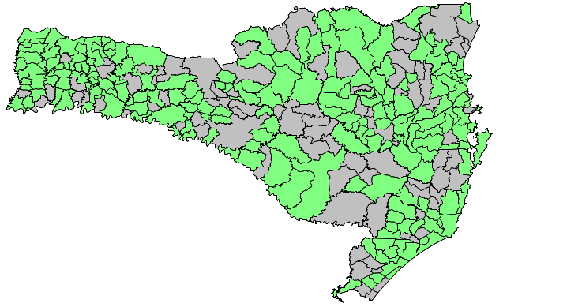
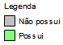
Fonte: SCNES, 2018.

Figura 5: Distribuição de Fisioterapeutas da equipe NASF-AB no estado em 2018

3.2 CAPACIDADE INSTALADA DA MÉDIA E ALTA COMPLEXIDADE

No intuito de otimizar as ações e qualificar a RAS, o estado apresenta equipes de Atenção Domiciliar (modalidade 2, 3) que compõe os serviços do Melhor em Casa, onde as atividades são desenvolvidas por Equipe Multiprofissional de Atenção Domiciliar (EMAD/EMAP). No estado as equipes encontram-se nos municípios: Araranguá, Biguaçu, Blumenau, Capivari de Baixo, Chapecó, Gaspar, Jaraguá do Sul, Joinville e Maravilha, e o quantitativo das equipes habilitadas corresponde à 10 (dez) EMAD, 3 (três) EMAP e 2 (duas) EMAD tipo 2.
Dentre os serviços para o auxílio diagnóstico, tratamento e reabilitação, o estado de Santa Catarina apresenta 57 laboratórios de análises clínicas, 19 clínicas de fisioterapia e 02 Centros Especializados em Pediatria (CEP). A relação dos hospitais está descrita no quadro 2.
Os CEP são hospitais com maior densidade tecnológica para assistência aos casos de malformação congênita e/ou alterações no Sistema Nervoso Central (SNC). Os serviços que apresentados pelos referidos hospitais disporão:

- Acolhimento do RN para consulta ambulatorial;
- Realização de consulta multidisciplinar: infectologia, neurologia, genética médica, psicologia, fisioterapia, enfermagem e outras áreas que se fizerem necessárias, de acordo com o caso;
- Acompanhamento do formulário online (RESP-Microcefalia) para avaliar as informações do paciente e completar o preenchimento quando do diagnóstico final;
- Realização de TC de crânio sem contraste com sedação, preferencialmente no mesmo dia da consulta, com o intuito de evitar o deslocamento da criança;
- Realização de demais exames para triagem de malformações: ecocardiograma, avaliação oftalmológica com exame de fundo de olho, exame de emissão otoacústica, ultrassonografia de abdômen;
- Verificação dos resultados de exames coletados junto ao LACEN/SC, através do portal de laudos on-line.
Quadro 2: Relação dos estabelecimentos que compõe os Centros Especializados em Pediatria.

CNES | MUNICÍPIO | INSTITUIÇÃO
2691868 | Florianópolis | Hospital Infantil Joana de Gusmão
6048692 | Joinville | Hospital Infantil Dr. Jeser Amarante Faria
Fonte: CNES, 2018.

3.2.1 A Rede de Assistência Social

No intuito de colaborar com a RAS, e logo, para realização dos serviços socioassistenciais para crianças e suas famílias, bem como, as orientações necessárias para o acesso aos benefícios assistências, o estado conta com 374 Centros de Referência de Assistência Social (CRAS).

3.2.2 A Rede de Reabilitação

A Rede de Reabilitação no Estado de Santa Catarina preconiza o descrito na Portaria Ministerial de Consolidação nº 3, de 28 de setembro de 2017, no tocante da Rede de Cuidados à Pessoa com Deficiência (RCPD). O estado conta com 05 Centros Especializados em Reabilitação (CER) tipo II. Os centros de Deficiência Física e Intelectual (CER II), inserem-se na modalidade Física (incluindo Ostomia), Intelectual (incluindo TEA), Auditiva e Visual, com abrangência para a Região de Saúde da Grande Florianópolis, Carbonífera englobando o Extremo Sul Catarinense, Foz do Rio Itajaí, Médio Vale do Itajaí e Serra Catarinense.
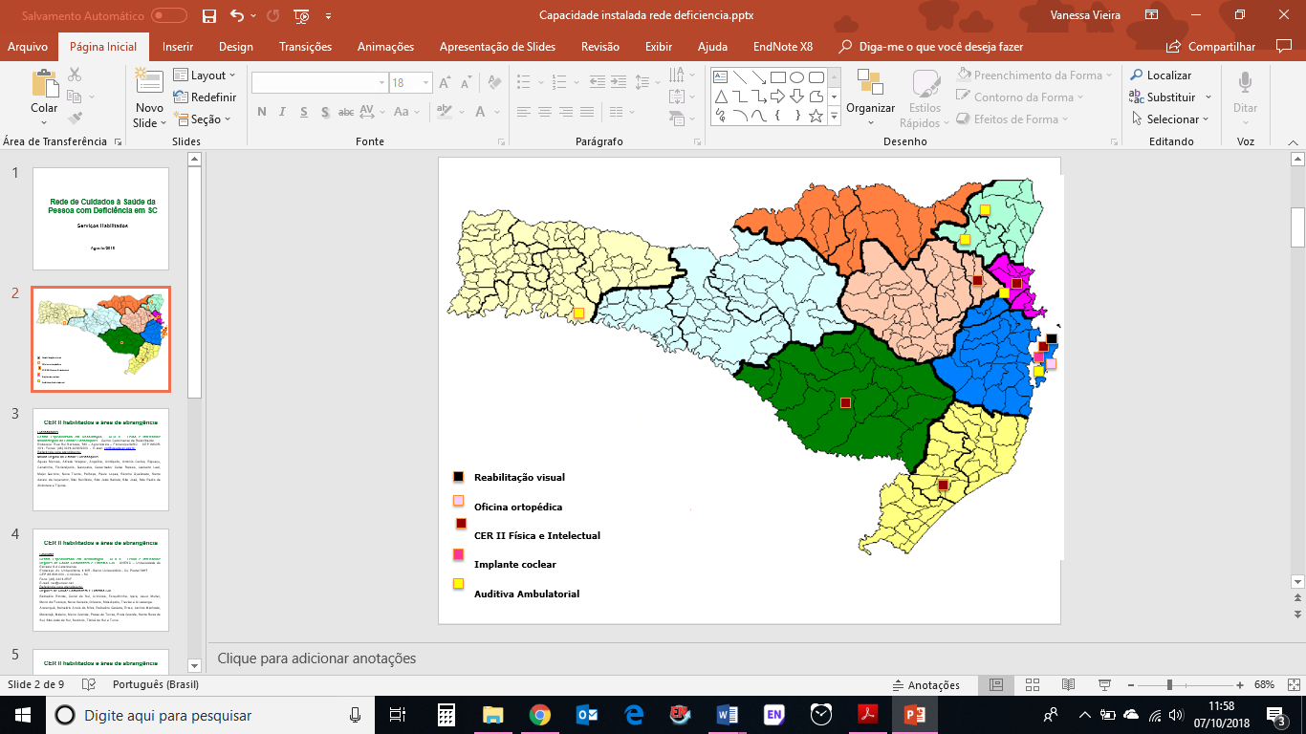
Fonte: RCPD /SUG/SES-SC, 2018.

Figura 6: Distribuição dos serviços da Rede de Cuidados à Pessoa com Deficiência em Santa Catarina, 2018

Outra ferramenta importante, para o desenvolvimento das ações de diagnóstico e reabilitação, são as Associações de Pais e Amigos dos Excepcionais de Santa Catarina (APAES-SC). Atualmente existem 134 APAE-SC contratualizadas pelo estado, proporcionando uma cobertura para todos os municípios catarinenses.

4 FLUXO DA REDE ASSISTENCIAL

De acordo com o fluxo da Deliberação 042/CIB/2018 (ANEXO 1), a regulação do acesso à assistência ambulatorial será realizada pelo Sistema Nacional de Regulação (SISREG), através de vagas 100% reguladas e disponíveis na Central Estadual de Regulação Ambulatorial (CERA). O agendamento será realizado pelo médico regulador, que irá classificar o risco referente ao caso encaminhado, em conformidade com os Protocolos de Acesso e Regulação Estadual. O fluxograma para solicitação de procedimento pode ser observado no quadro 2.
Quadro 3: Fluxograma para solicitação de procedimento ambulatorial via SISREG – consulta, exame e outros.
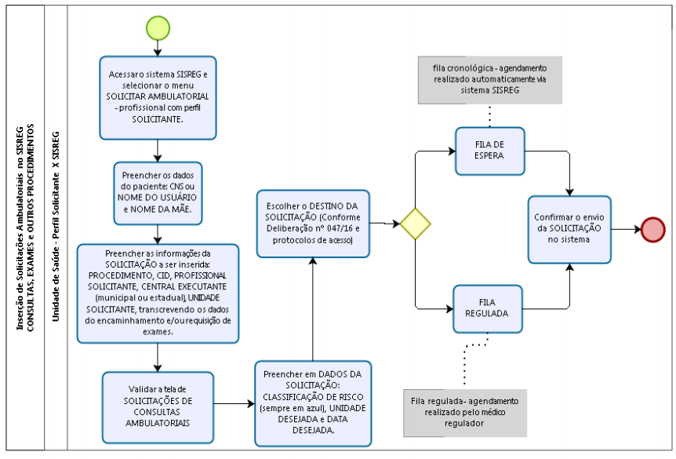
Fonte: GECOR/SUR/DIPA/SES-SC, 2018.

Caso suspeito ou confirmado de infecção congênita, malformação fetal e/ou alterações no Sistema Nervoso Central (SNC) durante a gestação:

Quando o profissional médico de família e/ou médico obstetra que realiza o pré-natal da gestante na UBS*, suspeitar/constatar infecção congênita, malformação fetal e/ou alterações no SNC, de acordo com critérios estabelecidos pelo MS (QUADRO 2), ele deverá preencher o formulário de encaminhamento com dados clínicos, de acordo com o protocolo de acesso para consulta em ginecologia – gestante de alto risco, informando a indicação clínica (ANEXO 2).
_______________________________________
*Quando o atendimento do paciente ocorrer em uma unidade especializada, o médico deverá preencher o formulário de encaminhamento com indicação clínica, respeitando os critérios estabelecidos no protocolo de acesso e sequencialmente, orientará o paciente ou representante legal, a direcionar-se a UBS próxima de sua residência, para inserção da solicitação da consulta/exame na Central de Regulação, via SISREG, conforme a Programação Pactuada e Integrada (PPI) do município.

Quadro 4: Classificação de caso provável ou confirmado para Zika e/ou STORCH no feto durante a gestação:
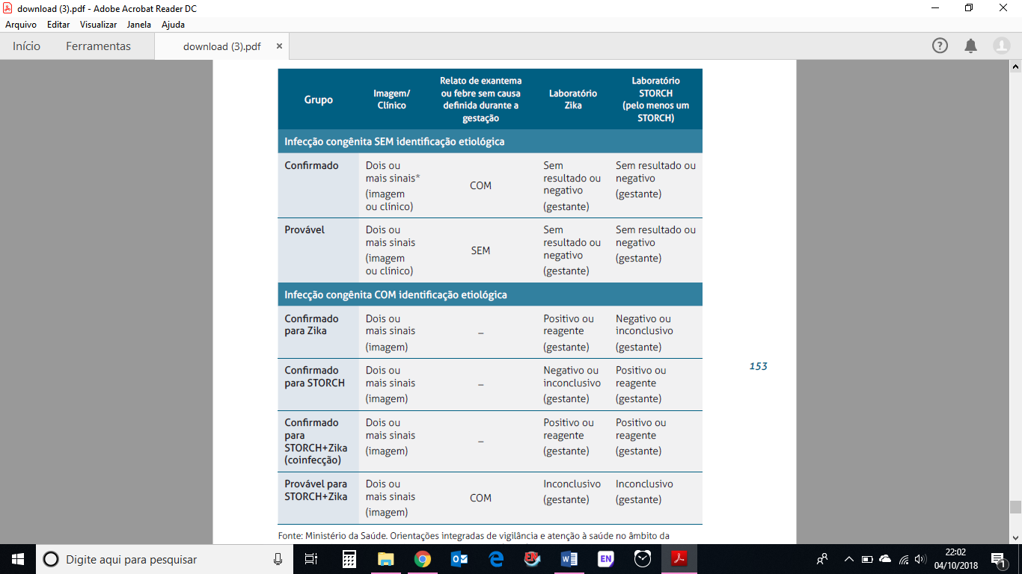
Fonte: MS, 2016

______________________________________
* As alterações mais comuns identificadas durante o pré-natal e nascimento, estão expostas no Anexo D do Manual de Orientações integradas de vigilância e atenção à saúde no âmbito da Emergência de Saúde Pública de Importância Nacional (2016). Além disso, o manual disponibiliza os procedimentos necessários para o monitoramento das alterações no crescimento e desenvolvimento a partir da gestação até a primeira infância. Link: http://portalarquivos.saude.gov.br/images/pdf/2016/dezembro/12/orientacoes-integradas-vigilancia-atencao.pdf

Caso suspeito de malformação congênita e/ou alterações no Sistema Nervoso Central (SNC)para crianças na primeira infância:

Quando o médico da equipe de Saúde da Família (eSF) e/ou pediatra suspeitar de um caso de malformação congênita e/ou alterações no Sistema Nervoso Central (SNC), fará o diagnóstico confirmatório, seguindo os critérios estabelecidos pelo MS (QUADRO 3), por meio do exame clínico detalhado e/ou diagnóstico por imagem e exames laboratoriais. Os referidos exames serão realizados pelos laboratórios de análises clínicas do município de residência, via regulação municipal.
Quadro 5: Classificação de caso provável ou confirmado para Zika e/ou STORCH no recém nascido/criança:
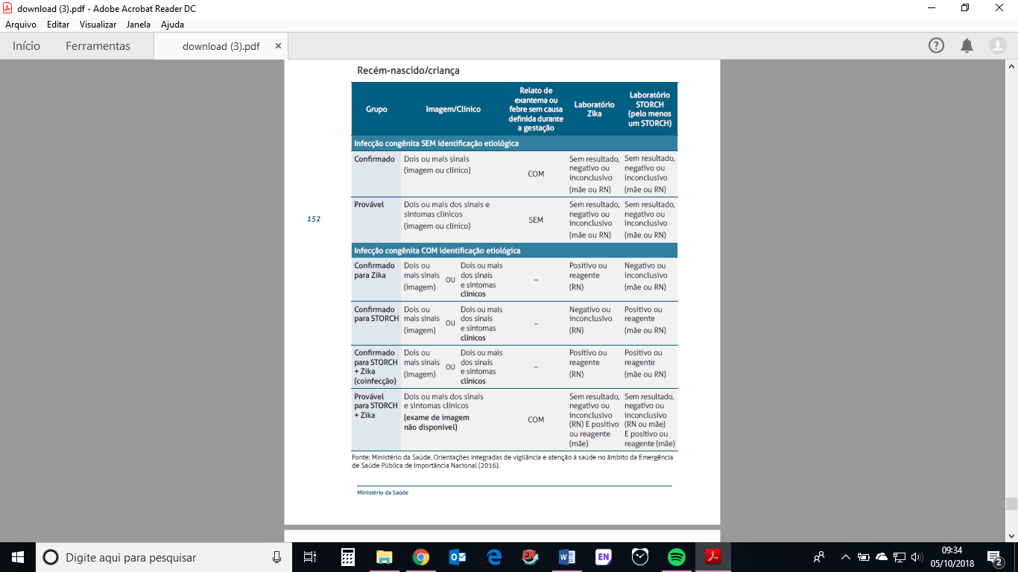
Fonte: MS, 2016

Caso confirmado de malformação congênita e/ou alterações no SNC de crianças na primeira infância:
O médico da eSF e/ou pediatra fará o acompanhamento do crescimento e desenvolvimento da criança e, caso o profissional perceba a necessidade de um atendimento com o neuropediatra ou infectopediatra, ele deverá preencher o formulário de encaminhamento com os dados clínicos, conforme o protocolo de acesso no SISREG para consulta em Neuropediatria (ANEXO 3), ou Infectopediatria (ANEXO 4), informando a indicação clínica.

Acompanhamento das crianças com malformação congênita e/ou alterações no SNC:

Além do acompanhamento com o profissional médico especialista focal e médico da eSF, a criança necessitará iniciar a Estimulação Precoce. A criança com atraso no Desenvolvimento Neuropsicomotor (DNPM) leve será preferencialmente atendida pelos profissionais do NASF-AB, principalmente pelo fisioterapeuta ou outro profissional da eSF, capacitado para reabilitação. O profissional do NASF-AB utilizará os Kits de Estimulação Precoce. Caso o referido Kit não esteja disponibilizado na UBS, a equipe deverá solicitar para a Secretaria de Saúde de seu município.
Os municípios que não possuem NASF-AB/Fisioterapeuta, ou outro profissional da APS capacitado para reabilitação dessa população, poderão encaminhar para as APAE-SC da região de abrangência.
A criança com atraso no DNPM moderado ou grave, será encaminhada para a Associações de Pais e Amigos dos Excepcionais de Santa Catarina (APAE-SC) de seu município ou da área de sua abrangência. Contudo, a assistência prestada a essa população ocorrerá com a coparticipação da eSF do município de residência da criança.
Outro ponto de atenção com o atraso no DNPM moderado ou grave, será os CER II, para o fechamento de diagnóstico de Deficiência Intelectual (DI) e Transtorno do Espectro do Autismo (TEA), assim como, para a reabilitação, conforme as pactuações previstas nos planos de ação regionais. Dessa forma, dividirão os atendimentos, com os serviços de reabilitação contratualizados pelo estado, respeitando o número de agendamentos disponíveis para cada estabelecimentos, e logo, as especificidades dos casos clínicos. Os encaminhamentos serão regulados, a partir da APS via SISREG.

5 AÇÕES ESTRATÉGICAS E EDUCAÇÃO PERMANENTE

O Núcleo Telessaúde Santa Catarina é um dos componentes do Programa Nacional Telessaúde Brasil Redes e, por meio de parcerias com a SES-SC e algumas secretarias municipais, realiza ações para todo o território brasileiro. A integração das ações ocorre pelo Sistema Catarinense de Telemedicina e Telessaúde, com a oferta de laudos a distância de diversas modalidades, acesso dos pacientes aos exames, webconferências, minicursos e teleconsultorias.
Sendo assim, o Telessaúde apresenta-se como um importante instrumento de apoio assistencial e educação permanente dos profissionais do Sistema Único de Saúde (SUS) e seu principal objetivo é o fortalecimento da Atenção Primária à Saúde ao proporcionar o protagonismo das equipes de saúde.
No intuito de garantir o acesso e o acompanhamento adequado às crianças com alterações no crescimento e desenvolvimento neuropsicomotor relacionadas às Síndromes Congênitas por vírus Zika e STORCH, o Telessaúde em parceria com a Gerência de Atenção Primária-Atenção Básica de Santa Catarina (GEABS), a Fundação Catarinense de Educação Especial (FCEE) e a Federação das Associações de Pais e Amigos dos Excepcionais de Santa Catarina (FEAPES-SC), promoverá minicursos com objetivo de qualificar os profissionais da APS para a identificação do atraso no desenvolvimento neuropsicomotor, e logo, para realização da Estimulação Precoce.

6 CRONOGRAMA

O cronograma de elaboração das atividades relacionadas ao Plano de Ação Zika e STORCH, apresenta-se exposto no quadro 6:

Quadro 6: Cronograma de elaboração do plano de ação

 | ATIVIDADES | MAI. | JUN. | JUL. | AGO. | SET. | OUT. | NOV. | DEZ.
2018 | Reunião para definição de estratégias e conformação do Comitê Gestor Estadual (CGE)
2018 | Deliberação aprovada em CIB para composição do CGE aprovada em CIB
2018 | Minuta de Decreto referente à composição do CGE em processo de validação junto à Casa Civil
2018 | Elaboração do Plano de Ação, incluindo a construção do material didático de Estimulação Precoce para a capacitação dos profissionais da APS
2018 | Apresentação do plano na Câmara Técnica Integrada da AB e VE
2018 | Ajustes/Correções finais do Plano de Ação
2018 | Deliberação para aprovação em CIB o Plano de Ação Zika e STORCH
2018 | Deliberação para aprovação da Nota Técnica Conjunta VE e LACEN-SC
2018 | Início da capacitação dos profissionais da APS
2018 | Reunião bimensais para acompanhamento da execução do plano
Fonte: GEABS/SUG/SES/SC

7 MONITORAMENTO DO PLANO DE AÇÃO ESTADUAL

7.1 METAS

- 100% das crianças notificadas com SCZ e STORCH fazendo acompanhamento de puericultura;
- 100% de encaminhamentos de protocolos eletrônicos do MS referentes à SCZ e STORSH aos 295 municípios de SC;
- 100% das gestantes com acompanhamento de pré-natal;
- 100% das equipes NASF-AB que possuem o profissional fisioterapeuta na equipe realizando Estimulação Precoce das crianças com retardo leve de DNPM;
- 100% das gestantes com triagem para sífilis no pré-natal conforme NT da DIVE;
- 100% das gestantes com triagem para Toxoplasmose no Pré-natal conforme Protocolo do MS;

7.2 INDICADORES

- Número de crianças notificadas com SCZ e STORCH em puericultura;
- Protocolos do MS disponibilizados no site da SES/SC e encaminhados às áreas técnicas de AB das Gerências Regionais de Saúde (GERSA), e consequentemente o repasse dos matérias aos respectivos municípios de abrangência;
- Número de gestantes que realizam triagem pré-natal/mês;
- Número de equipes NASF com registro de procedimento de estimulação precoce para desenvolvimento neuropsicomotor/nº de equipes NASF previstas na portaria 3502*100;
- Número de mulheres com 03 testes realizados de sífilis/pelo total de gestantes *100.

REFERÊNCIAS

ARAÚJO, T. V. B. de et al. Association between Zika virus infection and microcephaly in Brazil. Preliminary report of a case-control study. The Lancet Infectious Diseases, [S.l.], v. 3099, p. 1-8, jan/mai. 2016.

BRASIL. Portaria de Consolidação nº 2, de 28 de setembro de 2017. Consolidação das normas sobre as políticas nacionais de saúde do Sistema Único de Saúde. Anexo XXII: Política Nacional de Atenção Básica (PNAB). Brasília: Ministério da Saúde Brasília: Ministério da Saúde, 2017a.

BUTLER, D. Microcephaly surge in doubt. Nature, [S.l.], v. 530, p. 13-15, fev. 2016.

FORD-JONES, E. L. An approach to the diagnosis of congenital infections. Paediatrics & Child Health, [S.l.], v. 4, p. 109-112. 1999.

LOPEZ-CAMELO, J. S.; ORIOLI, I. M.; CASTILLA, E. Documento ECLAMC Final: resumo e conclusões dos Documentos 1-5., Buenos Aires: ECLAMC, v. 3. 2015.

MONTOYA JG, REMINGTON JS. Management of Toxoplasma gondii infection during pregnancy. Clin Infect Dis, v. 4, n. 47, p. 554-66, aug. 2008.

REMINGTON JS, MCLEOD R, WILSON CB, DESMONTS G. Toxoplasmosis. In: Remington JS, Klein JO. Infectious Disease of the Fetus and Newborn Infant. 7th ed. Philadelphia: Elsevier Saunders. 2011.

VENTURA, C. V. et al. Ophthalmological findings in infants with microcephaly and presumable intra-uterus Zika virus infection. Arquivos Brasileiros de Oftalmologia, São Paulo, v. 79, n. 1, p. 1-3, jan./fev. 2016.

WRIGHT, H. T. Congenital anomalies and viral infections in infants: the etiologic role of maternal viral infections. California Medicine, [S.l.], v. 105, p. 345-351. 1966.

ANEXOS

ANEXO 1:
Deliberação 042/CIB/2018 - Fluxogramas SISREG Ambulatorial:
http://www.saude.sc.gov.br/index.php/documentos/legislacao-principal/anexos-de-deliberacoes-cib/anexos-deliberacoes-2018/anexos-deliberacao-042-2018/12311-4-anexo-deliberacao-042-2018-passo-a-passo-fluxogramas/file

ANEXO 2:
Protocolos de Acesso o Protocolos de Acesso da Central de Regulação do Estado de Santa Catarina para consulta em Ginecologia e Obstetrícia - gestante alto risco:
http://www.saude.sc.gov.br/index.php/documentos/legislacao-principal/anexos-de-deliberacoes-cib/anexo-deliberacoes-2016/protocolos-deliberacao-230-2016/10899-protocolo-consulta-em-ginecologia-e-obstetricia/file

ANEXO 3: Protocolos de Acesso o Protocolos de Acesso da Central de Regulação do Estado de Santa Catarina para consulta em Neurologia Pediátrica:
http://www.saude.sc.gov.br/index.php/documentos/informacoes-gerais/regulacao-1/acessos-por-especialidade/consulta-pediatria/13819-neurologia-pediatria/file

ANEXO 4: Protocolos de Acesso o Protocolos de Acesso da Central de Regulação do Estado de Santa Catarina para consulta em Infectologia Pediátrica:
http://www.saude.sc.gov.br/index.php/documentos/legislacao-principal/anexos-de-deliberacoes-cib/anexos-deliberacoes-2017/deliberacao-115-2017-protocolos/11433-anexo-deliberacao-115-2017-protocolo-consulta-em-infectologia-pediatrica/file

ANEXO 5: Deliberação 137/CIB/2018 – Intitui o Comitê Gestor Estadual de atenção à saúde da crianças suspeitas ou confirmadas para Síndrome Congênita associadas à infecção pelo vírus Zika e outras síndromes causadas por sífilis, Toxoplasmose, Rubéola, Citomegalovírus e Herpes:
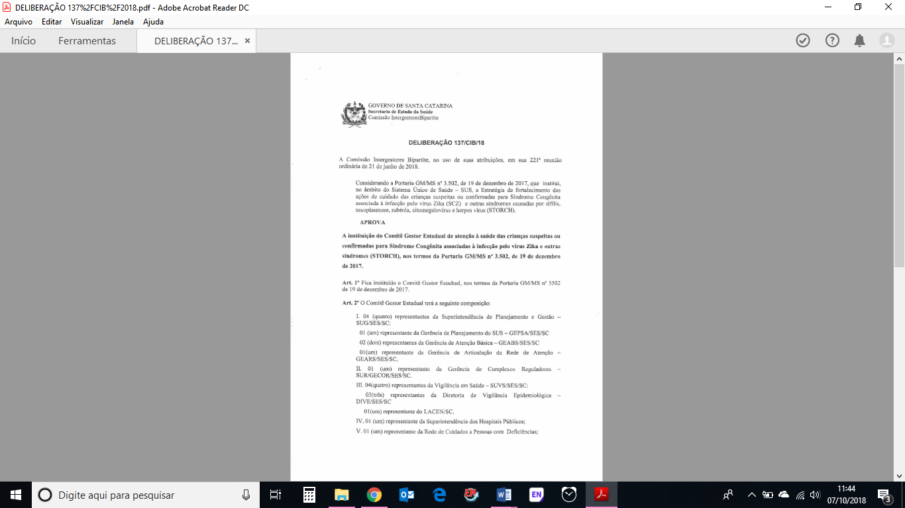
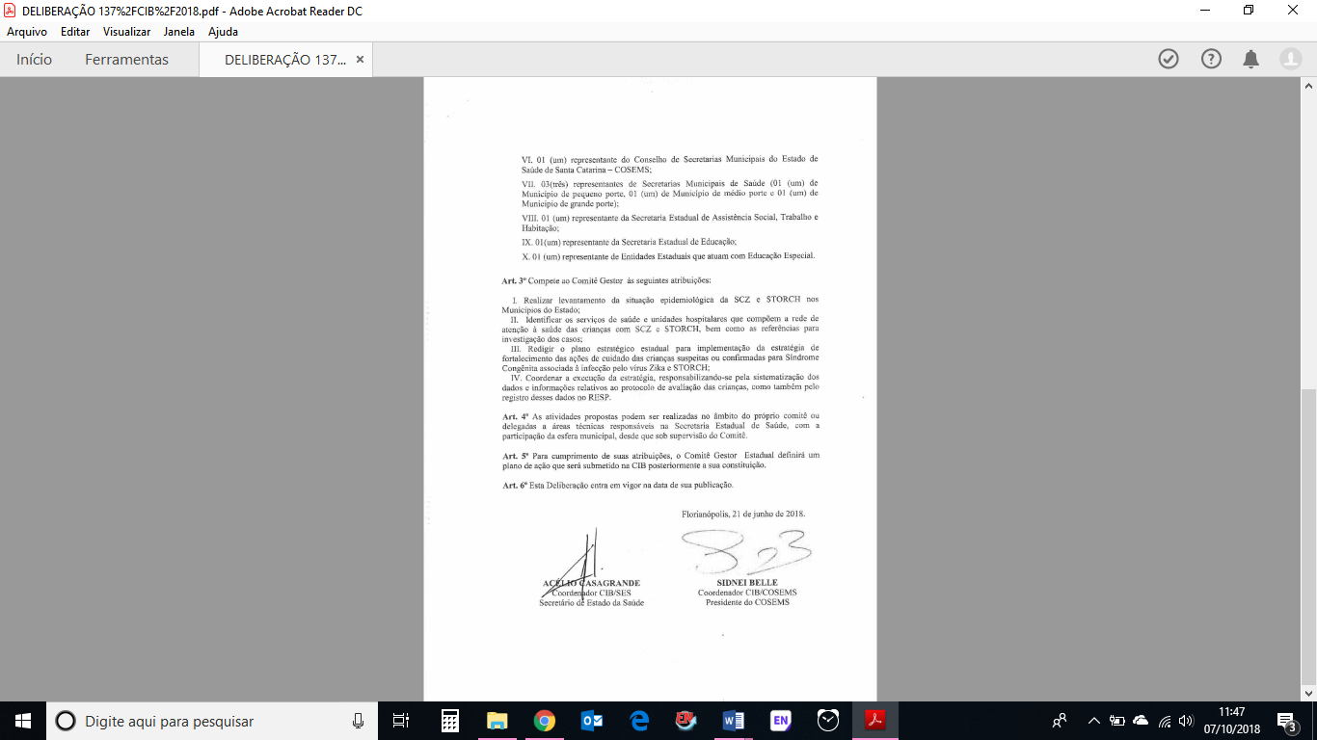

ANEXO 6: Anexo da Portaria 3.502/2017. Relação dos municípios catarinenses que possuem equipes do NASF-AB e receberam o incentivo do MS para aquisição de Kits de Estimulação Precoce.
MUNICÍPIOS | QNTD NASF | VALOR
ABDON BATISTA | 1 | 3.625,78
ABELARDO LUZ | 1 | 3,62578
AGROLÂNDIA | 1 | 3.625,78
ÁGUAS FRIAS | 1 | 3.625,78
ÁGUAS MORNAS | 1 | 3.625,78
ALFREDO WAGNER | 1 | 3.625,78
ANCHIETA | 1 | 3.625,78
ANGELINA | 1 | 3.625,78
ANITA GARIBALDI | 1 | 3,62578
ANITÁPOLIS | 1 | 3.625,78
APIÚNA | 1 | 3.625,78
ARARANGUÁ | 1 | 3.625,78
ARROIO TRINTA | 1 | 3.625,78
ARVOREDO | 1 | 3,62578
AURORA | 1 | 3.625,78
BALNEÁRIO PICARRAS | 1 | 3.625,78
BALNEÁRIO RINCÃO | 1 | 3.625,78
BANDEIRANTE | 1 | 3,62578
BARRA VELHA | 1 | 3.625,78
BELA VISTA DO TOLDO | 1 | 3.625,78
BELMONTE | 1 | 3.625,78
BIGUAÇU | 1 | 3,62578
BOM JESUS | 1 | 3.625,78
BOM JESUS DO OESTE | 1 | 3.625,78
BOMBINHAS | 1 | 3,62578
BOTUVERÁ | 1 | 3.625,78
BRACO DO NORTE | 1 | 3.625,78
BRACO DO TROMBUDO | 1 | 3.625,78
BRUNÓPOLIS | 1 | 3,62578
BRUSQUE | 2 | 7.251,56
CAIBI | 1 | 3.625,78
CALMON | 1 | 3.625,78
CAMBORIÚ | 2 | 7.251,56
CAMPO BELO DO SUL | 1 | 3.625,78
CAMPO ERE | 1 | 3.625,78
CANELINHA | 1 | 3.625,78
CAPIVARI DE BAIXO | 1 | 3.625,78
CATANDUVAS | 1 | 3.625,78
CAXAMBU DO SUL | 1 | 3.625,78
CELSO RAMOS | 1 | 3.625,78
CHAPADÃO DO LAGEADO | 1 | 3.625,78
CHAPECÓ | 1 | 3.625,78
CONCÓRDIA | 1 | 3,62578
CORDILHEIRA ALTA | 1 | 3.625,78
CORONEL FREITAS | 1 | 3.625,78
CORONEL MARTINS | 1 | 3.625,78
CORUPÁ | 1 | 3.625,78
CRICIÚMA | 3 | 10,87734
CUNHATAÍ | 1 | 3,62578
DIONÍSIO CERQUEIRA | 1 | 3,62578
DONA EMMA | 1 | 3.625,78
DOUTOR PEDRINHO | 1 | 3.625,78
ENTRE RIOS | 1 | 362578
ERVAL VELHO | 1 | 3.625,78
FAXINAL DOS GUEDES | 1 | 3.625,78
FLOR DO SERTÃO | 1 | 3,62578
FLORIANÓPOLIS | 10 | 36.257.80
FORMOSA DO SUL | 1 | 3.625,78
FORQUILINHA | 1 | 3.625,78
FRAIBURGO | 1 | 3,62578
GALVÃO | 1 | 3.625,78
GAROPABA | 1 | 3.625,78
GARUVA | 1 | 3.625,78
GASPAR | 1 | 3.625,78
GRÃO PARA | 1 | 3.625,78
GRAVATAL | 1 | 3.625,78
GUARACIABA | 1 | 3.625,78
GUARAMIRIM | 1 | 3.625,78
GUARUJÁ DO SUL | 1 | 3.625,78
HERVAL D" OESTE | 1 | 3,62578
IBIRAMA | 1 | 3.625,78
IÇARA, | 1 | 3.625,78
IMARUÍ | 1 | 3.625,78
IMBITUBA | 1 | 3.625,78
IMBUIA | 1 | 3.625,78
IP IRA | 1 | 3.625,78
IPORÃ DO OESTE | 1 | 3.625,78
IPUAÇU | 1 | 3.625,78
IPUMIRIM | 1 | 3.625,78
IRACEMINHA | 1 | 3.625,78
IRANI | 1 | 3.625,78
IRATI | 1 | 3.625,78
ITÁ | 1 | 3.625,78
ITAIÓPOLIS | 1 | 3,62578
ITAIA1 | 2 | 7.251,56
ITAPEMA | 1 | 3,62578
ITAPIRANGA | 1 | 3.625,78
ITAPOÁ | 1 | 3.625,78
JABORÁ | 1 | 3,62578
JACINTO MACHADO | 1 | 3.625,78
JAGUARUNA | 1 | 3.625,78
JARDINÓPOLIS | 1 | 3.625,78
JOAÇABA | 1 | 3.625,78
JOINVILLE | 1 | 3.625,78
JOSÉ BOITEUX | 1 | 3.625,78
JUPIÁ | 1 | 3.625,78
LACERDÓPOLIS | 1 | 3.625,78
LAGES | 1 | 3.625,78
LAGUNA | 1 | 3.625,78
LAJEADO GRANDE | 1 | 3.625,78
LAURO MULLER | 1 | 3.625,78
LEBON REGIS | 1 | 3.625,78
LEOBERTO LEAL | 1 | 3.625,78
LONTRAS | 1 | 3.625,78
LUIZ ALVES | 1 | 3.625,78
MA C TETRA | 1 | 3.625,78
MAFRA. | 1 | 3.625,78
MAJOR GERCINO | 1 | 3.625,78
MAJOR VIERA | 1 | 3.625,78
MARACAJÁ | 1 | 3.625,78
MARAVILHA. | 1 | 3.625,78
MAREMA | 1 | 3.625,78
MELEIRO | 1 | 3.625,78
MIRIM DOCE | 1 | 3,62578
MODELO | 1 | 3.625,78
MONTE CARLO | 1 | 3,62578
MONTE CASTELO | 1 | 3.625,78
MORRO GRANDE | 1 | 3.625,78
NAVEGANTES | 1 | 3,62578
NOVA ERECHIM | 1 | 3.625,78
NOVA ITABERABA | 1 | 3.625,78
NOVA VENEZA | 1 | 3.625,78
NOVO HORIZONTE | 1 | 3.625,78
ORLEANS | 1 | 3,62578
OTACÍLIO COSTA | 1 | 3.625,78
OURO VERDE | 1 | 3.625,78
PALMA SOLA | 1 | 3.625,78
PALMITOS | 1 | 3.625,78
PAPANDUVA | 1 | 3.625,78
PARAÍSO | 1 | 3.625,78
PEDRAS GRANDES | 1 | 3.625,78
PENHA | 1 | 3.625,78
PETROLÂNDIA | 1 | 3.625,78
PINHALZINHO | 1 | 3.625,78
PINHEIRO PRETO | 1 | 3.625,78
PIRATUBA | 1 | 3.625,78
PLANALTO ALEGRE | 1 | 3.625,78
POMERODE | 1 | 3.625,78
PONTE SERRADA | 1 | 3.625,78
PORTO UNIÃO | 1 | 3.625,78
POUSO REDONDO | 1 | 362578
PRAIA GRANDE | 1 | 362579
PRESIDENTE CASTELLO BRANCO | 1 | 3,62539
PRESIDENTE GETÚLIO | 1 | 3,62539
PRESIDENTE NEREU | 1 | 3,62539
RANCHO QUEIMADO | 1 | 3,62539
RIO DAS ANTAS | 1 | 3,62539
RIO DO CAMPO | 1 | 3,62539
RIO DO SUL | 2 | 725156
RIO NEGRINHO | 1 | 3,62539
RIO RUFINO | 1 | 3,62539
RODEIO | 1 | 3,62579
ROMELÂNDIA | 1 | 362579
SALETE | 1 | 3,62539
SALTINHO | 1 | 3,62539
SALTO VELOSO | 1 | 362579
SANGÃO | 1 | 3,62539
SANTA CECILIA | 1 | 3,62539
SANTA HELENA | 1 | 3,62579
SANTA RO SA DO SUL | 1 | 3,62539
SANTA TEREZINHA DO PROGRESSO | 1 | 3,62538
S6NTIAGO DO SUL | 1 | 3,62579
SÃO BERNARDINO | 1 | 3,62579
SÃO DOMINGOS | 1 | 3,62539
SÃO FRANCISCO DO SUL | 1 | 362579
SÃO JOÃO BATISTA | 1 | 3,62579
SÃO JOÃO DO ITAPERIÚ | 1 | 3,62539
SÃO JOÃO DO OESTE | 1 | 3,62578
SÃO JOSÉ | 3 | 10,87734
SÃO JOSÉ DO CERRITO | 1 | 3,62538
SÃO LOURENÇO DO OESTE | 1 | 362578
SÃO MIGUEL DA BOA VISTA | 1 | 3,62578
SÃO MIGUEL DO OESTE | 1 | 3,62538
SCHROEDER | 1 | 3,62578
SEARA | 1 | 3,62578
SERRA ALTA | 1 | 3,62538
SIDERÓPOLIS | 1 | 3,62578
SOMBRIO | 1 | 3,62578
SUL BRASIL | 1 | 3.625,78
TAIÓ | 1 | 3,62578
TANGARA | 1 | 3,62538
TIGRINHOS | 1 | 3,62578
TIMBÓ | 2 | 725156
TALLB6 GRANDE | 1 | 3,62538
TRÊS BARRAS | 1 | 3,62538
TREVISO | 1 | 3.625,78
TROMBUDO CENTRAL | 1 | 3.625,78
TUBARÃO | 3 | 10,87734
UNIÃO DO OESTE | 1 | 3,62538
URUPEMA | 1 | 3.625,78
URUSSANGA | 1 | 3,62571
VARGEM | 1 | 3,62538
VARGEM BONITA | 1 | 3,62538
VIDAL RAMOS | 1 | 3,62538
VISOR MEIRELES | 1 | 3,62578
XAVANTINA | 1 | 3,62578
XAXIM | 1 | 3,62538
ZORTÉA | 1 | 3,62538
TOTAL | 218 | 790.420.04

ANEXO 7: Fluxo de assistência e vigilância frente aos casos de SCZ e STORCH, por Região de Saúde, SC.

REGIÃO DE SAÚDE DE LAGUNA: 363.565 Habitantes

Município | População | Atenção Básica | Média Complexidade | Alta Complexidade | Regulação Municipal Ambulatorial | Regulação Estadual
Município | População | Serviços Públicos/Habilitados/  Contratualizados | Serviços Públicos/Habilitados/  Contratualizados | Serviços Públicos/Habilitados/  Contratualizados | Regulação Municipal Ambulatorial | Regulação Estadual
Armazém | 8520 | Unidades Básicas (ESF, Pediatria) | APAE  Laboratório de Análises Clínicas | Hospital Santo Antônio (não possui Pediatra, Infectologista ou Neurologista) | SIM | NÃO
Braço do Norte | 32648 | Unidades Básicas (ESF, Pediatria) | APAE  Laboratório de Análises Clínicas | Não possui instituição hospitalar | SIM | NÃO
Capivari de Baixo | 24298 | Unidades Básicas (ESF, Pediatria, NASF) | APAE  Laboratório de Análises Clínicas | Pronto Atendimento Municipal  (não possui Pediatra, Infectologista ou Neurologista) | SIM | NÃO
Grão Pará | 6537 | Unidades Básicas (ESF, Pediatria) | APAE  Laboratório de Análises Clínicas | NPIH | SIM | NÃO
Gravatal | 11394 | Unidades Básicas (ESF, Pediatria) | APAE | NPIH | SIM | NÃO
Imaruí | 10571 | Unidades Básicas (ESF, Pediatria) | NP | NPIH | SIM | NÃO
Imbituba | 44076 | Unidades Básicas (ESF, Pediatria) | Policlínica  Fisioterapia  Laboratório de Análises Clínicas | Hospital São Camilo: médicos InfectologistaePediatra, Fisioterapeuta | SIM | NÃO
Jaguaruna | 19527 | Unidades Básicas (ESF, Pediatria) | Centro Especializado de Saúde  Laboratório  Fisioterapia | NPIH | SIM | NÃO
Laguna | 45311 | Unidades Básicas:  ESF, Pediatria  NASF  Centro Materno Infantil | Fisioterapia  Policlínica | Hospital de Caridade Bom Jesus dos Passos: médico Pediatra | SIM | NÃO
Pedras Grandes | 4026 | Unidades Básicas (ESF, Pediatria) | NP | NPIH | SIM | NÃO
Pescaria Brava | 9980 | Unidades Básicas (ESF, Pediatria) | Fisioterapia  Laboratório de Análises Clínicas | NPIH | SIM | NÃO
Rio Fortuna | 4606 | Unidades Básicas (ESF, Pediatria) | Fisioterapia  APAE  Laboratório de Análises Clínicas | NPIH | SIM | NÃO
Sangão | 12233 | Unidades Básicas (ESF, Pediatria) | APAE  Laboratório de Análises Clínicas | NPIH | SIM | NÃO
Santa Rosa de Lima | 2139 | Unidades Básicas (ESF, Pediatria) | NP | NPIH | SIM | NÃO
São Ludgero | 12934 | Unidades Básicas: ESF  NASF | Fisioterapia  APAE  Laboratório de Análises Clínicas | NPIH | NÃO | NÃO
São Martinho | 3210 | Unidades Básicas (ESF, Pediatria) | NP | NPIH | NÃO | NÃO
Treze de Maio | 7098 | Unidades Básicas (ESF, Pediatria) | Fisioterapia  Laboratórios de Análises Clínicas | NPIH | SIM | NÃO
Tubarão | 104457 | Unidades Básicas (ESF, Pediatria) | CAES  APAE  Laboratório de Análises Clínicas  (Registro de Atendimento a crianças de até 10 anos – Neuropediatria) | Hospital Nossa Senhora da Conceição  Médicos: Pediatra,Infectologista e Neurologista  Fisioterapeutas  Habilitações:  Atendimento a Gestação de Alto Risco, Terapia Intensiva Neonatal Tipo III, UTIN III, UTI Pediátrica, Alta Complexidade emNeurologia e Neurocirurgia  Hospital Amigoda Criança | SIM | SIM

REGIÃO DE SAÚDE CARBONÍFERA: 430.202 Habitantes

Município | População | Atenção Básica | Média Complexidade | Alta Complexidade | Regulação Municipal Ambulatorial | Regulação Estadual
Município | População | Serviços Públicos/Habilitados/  Contratualizados | Serviços Públicos/Habilitados/  Contratualizados | Serviços Públicos/Habilitados/  Contratualizados | Regulação Municipal Ambulatorial | Regulação Estadual
Balneário Rincão |  | Unidades Básicas (ESF) | Policlínica  Fisioterapeuta, Pediatra. | NPIH | SIM | NÃO
Cocal do Sul | 15269 | Unidades Básicas (ESF) | Centro de Referência: Fisioterapia, Pediatra, Neurologista e Infectologista.  APAE  (Registro de Atendimento a crianças de até 15 anos – Neuropediatria) | Não possui instituição hospitalar | SIM | NÃO
Criciúma | 193988 | Unidades Básicas (ESF, Pediatria) | APAE  Fisioterapia  Laboratório de Análises Clínicas  Policlínica: Pediatra e Neurologista.  (Registro de Atendimento a crianças de até 10 anos – Neuropediatria) | Pronto Atendimento Municipal  (Pediatra)  Hospital Materno Infantil SC (Pediatra, Infectologista Neurologista)  Hospital São José (Pediatra, Neurologista e Infectologista) | SIM  Ambulatorial e de Urgências. | NÃO
Forquilhinha | 22870 | Unidades Básicas (ESF) | APAE  Centro de Especialidades (Neurologista) | NPIH | SIM | NÃO
Içara | 59616 | Unidades Básicas (ESF, Pediatria) | Centro de Especialidades  Fisioterapia  Pediatra  Neurologista  (Registro de Atendimento a crianças de até 10 anos – Neuropediatria) | Fundação Hospitalar de Içara – Hospital São Donato (Pediatra,Fisioterapia) | SIM | NÃO
Lauro Muller | 14426 | Unidades Básicas (ESF) | APAE | Fundação Hospitalar Henrique Lage: Não possui Pediatra, Neurologista – registro de atendimento até 3 anos e Infectologista. | SIM | NÃO
Morro da Fumaça | 16247 | Unidades Básicas (ESF) | APAE | Hospital São Roque: Médico Neurologista registro de atendimento de crianças até 3 anose Fisioterapeuta | SIM | NÃO
Nova Veneza | 13447 | Unidades Básicas (ESF, NASF: Pediatra, Fisioterapeuta) | APAE | Hospital São Marcos: Fisioterapia e Neurologia | SIM | NÃO
Orleans | 21498 | Unidades Básicas:  ESF | APAE | Fundação Hospitalar Santa Otília: Pediatra, neurologista registro de atendimento de crianças até 3 anos | SIM | NÃO
Siderópolis | 13068 | Unidades Básicas (ESF) | NP | Pronto Atendimento: Não possui Pediatra, Neurologista e Infectologista | SIM | NÃO
Treviso | 3556 | Unidades Básicas (ESF) | NP | NP | SIM | NÃO
Urussanga | 20290 | Unidades Básicas (ESF) | APAE | Hospital Nossa Senhora da Conceição: Pediatra e Fisioterapeuta | SIM | NÃO

REGIÃO DE SAÚDE DO EXTREMO SUL CATARINENSE: 198.774 Habitantes

Município | População | Atenção Básica | Média Complexidade | Alta Complexidade | Regulação Municipal Ambulatorial | Regulação Estadual
Município | População | Serviços Públicos/Habilitados/  Contratualizados | Serviços Públicos/Habilitados/  Contratualizados | Serviços Públicos/Habilitados/  Contratualizados | Regulação Municipal Ambulatorial | Regulação Estadual
Araranguá | 61817 | Unidades Básicas (ESF, Pediatria) | APAE  Laboratório de Análises Clínicas | Hospital Santo Antônio (não possui Pediatra, Infectologista ou Neurologista) | SIM | NÃO
Balneário Arroio do Silva | 9858 | Unidades Básicas (ESF, Pediatria) | APAE  Laboratório de Análises Clínicas | Não possui instituição hospitalar | SIM | NÃO
Balneário Gaivota | 8448 | Unidades Básicas (ESF, Pediatria, NASF) | APAE  Laboratório de Análises Clínicas | Pronto Atendimento Municipal  (não possui Pediatra, Infectologista ou Neurologista) | SIM | NÃO
Ermo | 2049 | Unidades Básicas (ESF, Pediatria) | APAE  Laboratório de Análises Clínicas | NPIH | SIM | NÃO
Jacinto Machado | 10585 | Unidades Básicas (ESF) | Fisioterapia | Hospital São Roque: Neurocirurgião e Pediatra. Não possui Infectologista eNeurologista. | SIM | NÃO
Maracajá | 6470 | Unidades Básicas (ESF, Pediatria) | NP | NPIH | SIM | NÃO
Meleiro | 6994 | Unidades Básicas (ESF, Pediatria) | Policlínica  Fisioterapia  Laboratório de Análises Clínicas | Hospital São Camilo: médicos Infectologistae Pediatra, Fisioterapeuta | SIM | NÃO
Morro Grande | 2888 | Unidades Básicas (ESF, Pediatria) | Centro Especializado de Saúde  Laboratório  Fisioterapia | NPIH | SIM | NÃO
Passo de Torres | 6798 | Unidades Básicas:  ESF, Pediatria  NASF  Centro Materno Infantil | Fisioterapia  Policlínica | Hospital de Caridade Bom Jesus dos Passos: Médico Pediatra | SIM | NÃO
Praia Grande | 7266 | Unidades Básicas (ESF, Pediatria) | NP | NPIH | SIM | NÃO
Santa Rosa do Sul | 8073 | Unidades Básicas (ESF, Pediatria) | Fisioterapia  Laboratório de Análises Clínicas | NPIH | SIM | NÃO
São João do Sul | 7019 | Unidades Básicas (ESF, Pediatria) | Fisioterapia  APAE  Laboratório de Análises Clínicas | NPIH | SIM | NÃO
Sombrio | 26893 | Unidades Básicas (ESF)  Têm no Posto Central Fisioterapeutas e Pediatra | NP | Hospital  ISEV INST DE SAUDE E EDUCACAO VIDA UNIDADE SOMBRIO  Possui somente médico Pediatra | SIM | NÃO
Timbé do Sul | 5307 | Unidades Básicas (ESF) | APAE | Hospital Santo Antônio: não possui as especialidades de pediatra, neurologia e infectologia | SIM | NÃO
Turvo | 11928 | Unidades Básicas (ESF) | Fisioterapia | Hospital São Sebastião: Possui somente médico Pediatra | SIM | NÃO

REGIÃO DE SAÚDE DA GRANDE FPOLIS: 1.172.076 Habitantes

Município | População | Atenção Básica | Média Complexidade | Alta Complexidade | Regulação Municipal Ambulatorial | Regulação Estadual
Município | População | Serviços Públicos/Habilitados/  Contratualizados | Serviços Públicos/Habilitados/  Contratualizados | Serviços Públicos/Habilitados/  Contratualizados | Regulação Municipal Ambulatorial | Regulação Estadual
Águas Mornas | 5617 | Unidades Básicas - ESF  Tem Fisioterapeuta no Posto Centro | NP |  | SIM | NÃO
Alfredo Wagner | 9452 | Unidades Básicas -  ESF, Fisioterapeuta | APAE | FUNDACAO MEDICA ASS AO TRABALHADOR RURAL DE ALFREDO WAGNER  Pediatra | SIM | NÃO
Angelina | 5210 | Unidades Básicas (ESF) | NP | Hospital e Maternidade Nossa Senhora Conceição  Somente Pediatra | SIM | NÃO
Anitápolis | 3212 | Unidades Básicas (ESF) | APAE  Laboratório de Análises Clínicas | NPIH | SIM | NÃO
Antônio Carlos | 7537 | Unidades Básicas (ESF)  Fisioterapia | NP | Hospital São Roque: Neurocirurgião e Pediatra. Não possui Infectologista e Neurologista. | SIM | NÃO
Biguaçu | 58983 | Unidades Básicas (ESF, Pediatria, Fisioterapeuta) | Laboratório de Análises Clínicas | HOSPITAL REGIONAL HELMUTH NASS  Infectologista | SIM | NÃO
Canelinha | 10726 | Unidades Básicas (ESF) | APAE | Fundação Hospitalar Municipal de Canelinha  Pediatra | SIM | NÃO
Florianópolis | 427298 | Unidades Básicas:  ESF, NASF Pediatria  Fisioterapeuta | APAE  Laboratórios de Análises Clínicas eGenética | Hospital Universitário  Hospital Governador Celso Ramos  Maternidade Carmela Dutra  Hospital Infantil Joana de Gusmão  (Todos os hospitais possuem neurologista, infectologista). O hospital HGCR não possui Pediatra. A Maternidade Carmela Dutra é Maternidade Referência Gestação Alto Risco.  O HU e o HIJG possuem médico geneticista | SIM | SIM
Garopaba | 18520 | Unidades Básicas:  ESF, Pediatria  Fisioterapeuta | APAE  Laboratório de Análises Clínicas | Pronto Atendimento 24 horas | SIM | NÃO
Governador Celso Ramos | 13107 | Unidades Básicas:  ESF, Pediatria  Fisioterapeuta | APAE  Laboratório de Análises Clínicas | NPIH | SIM | NÃO
Leoberto Leal | 3336 | Unidades Básicas (ESF, Fisioterapeuta) | NP | NPIH | SIM | NÃO
Major Gercino | 3289 | Unidades Básicas:  ESF, NASF Pediatria  Fisioterapeuta | NP | NPIH | SIM | NÃO
Nova Trento | 12369 | Unidades Básicas:  ESF, NASF Pediatria  Fisioterapeuta | APAE  Laboratório de Análises Clínicas | Hospital Nossa Senhora da Imaculada Conceição | SIM | NÃO
Palhoça | 139989 | Infectologista, NeurologistaPediatra, Fisioterapeuta,Geneticista (Policlínica Municipal Unisul)  (Registro de Atendimento a crianças de até 15 anos – Neuropediatria) | APAE  Laboratório de Análises Clínicas | NPIH | SIM | NÃO
Paulo Lopes | 6751 | Unidades Básicas (ESF)  Fisioterapeuta | APAE  Laboratório de Análises Clínicas | NPIH | SIM | NÃO
Rancho Queimado | 2757 | Unidades Básicas (ESF)  Fisioterapeuta, Médico Pediatra | Laboratório de Análises Clínicas | NPIH | SIM | NÃO
Santo Amaro da Imperatriz | 20086 | Unidades Básicas (ESF)  Fisioterapeuta, Médico Pediatra | APAE  Laboratório de Análises Clínicas | Hospital São Francisco  Não dispõe de especialidades médicas pediatria, neurologista e infectologista | SIM | NÃO
São Bonifácio | 2992 | Unidades Básicas (ESF)  Fisioterapeuta | Laboratório de Análises Clínicas | Hospital de São Bonifácio  Não dispõe de especialidades médicas pediatria, neurologista e infectologista | NÃO | NÃO
São João Batista | 27135 | Unidades Básicas (ESF)  Fisioterapeuta, Médico Pediatra, Neurologista | APAE  Laboratório de Análises Clínicas | Hospital Municipal Monsenhor Jose Locks | SIM | NÃO
São José | 212586 | Unidades Básicas (ESF)  Fisioterapeuta, Médico Pediatra | APAE  Fundação Catarinense de Educação Especial | IPQ  Instituto São José(Não dispõe de especialidades médicas pediatria, neurologista e infectologista)  Hospital Regional Homero de Miranda Gomes (Pediatra,Neurologista,Infectologista)  (Registro de Atendimento a crianças de até 10 anos) | SIM | NÃO
São Pedro de Alcântara | 4790 | Unidades Básicas (ESF)  Fisioterapeuta | NP | Hospital Santa Tereza  Não dispõe de especialidades médicas pediatria, neurologista e infectologista | NÃO | NÃO
Tijucas | 31533 | Unidades Básicas (ESF)  Fisioterapeuta, Médico Pediatra | APAE  Laboratório de Análises Clínicas | Hospital e Maternidade Chiquinha Galotti  Pediatria | SIM | NÃO

REGIÃO DE SAÚDE NORDESTE: 1.007.466 Habitantes

Município | População | Atenção Básica | Média Complexidade | Alta Complexidade | Regulação Municipal Ambulatorial | Regulação Estadual
Município | População | Serviços Públicos/Habilitados/  Contratualizados | Serviços Públicos/Habilitados/  Contratualizados | Serviços Públicos/Habilitados/  Contratualizados | Regulação Municipal Ambulatorial | Regulação Estadual
Araquari | 25859 | Unidades Básicas (ESF, Pediatria, Fisioterapeuta) | Laboratório de Análises Clínicas | NPIH | SIM | NÃO
Balneário Barra do Sul | 8613 | Unidades Básicas (ESF, Fisioterapeuta) | NP | NPIH | SIM | NÃO
Barra Velha | 22912 | Unidades Básicas (ESF, Pediatria, Neurologista)  (Registro de Atendimento a crianças de até 10 anos) | APAE  Laboratório de Análises Clínicas | NPIH | SIM | NÃO
Corupá | 14006 | Unidades Básicas (ESF, NASF, Fisioterapia) | NP | Hospital e Maternidade Jaraguá – Pronto Atendimento: Não possui as especialidadesPediatria, Neurologista e Infectologista | SIM | NÃO
Garuva | 15021 | Unidades Básicas (ESF, NASF, Pediatria, Fisioterapeuta) | APAE  Laboratório de Análises Clínicas | NPIH | SIM | NÃO
Guaramirim | 35918 | Unidades Básicas (ESF)  Fisioterapeuta | APAE | NPIH | SIM | NÃO
Itapoá | 15218 | Unidades Básicas (ESF, NASF, Pediatria, Fisioterapeuta) | APAE | NPIH | SIM | NÃO
Jaraguá do Sul | 145781 | Unidades Básicas (ESF, NASF, Pediatria, Fisioterapeuta, Neurologista)  (Registro de Atendimento a crianças de até 10 anos) | APAE  Laboratório de Análises Clínicas | Hospital e Maternidade Jaraguá (Pediatra e Neurologista)  Hospital São José (Pediatra, Infectologista e Neurologista) | SIM | NÃO
Joinville | 520905 | NAIPE NUCLEO DE ASSISTENCIA INTEGRAL AO PACIENTE ESPECIAL(Pediatra,Neurologista, Terapeuta Ocupacional, Fisioterapeuta e Médico Geneticista)  ISPERE Instituto Pedagógico de Reabilitação e Inclusão  (Registro de Atendimento a crianças de até 10 anos – Neuropediatria) | Não foi identificado Laboratório em Genética – Joinville  APAE | Hospital Municipal São José(Médico Pediatra, Infectologista e Neurologista)  Hospital Hans Dieter Schimidt (Médico Pediatra, Infectologista e Neurologista)  Hospital Jeser Amarante de Faria (Médico Pediatra e Neurologista)  Maternidade Darcy Vargas Referência Hospitalar em Atendimento Secundário a Gestação em Alto Risco. Médico Pediatra | SIM | SIM
Massaranduba | 14836 | Unidades Básicas (ESF, Fisioterapeuta) | NP | Hospital João Schreiber – Não possui especialidades pediatria, neurologia e infectologia. | SIM | NÃO
São Francisco do Sul | 43304 | Unidades Básicas (ESF, NASF, Pediatria, Fisioterapeuta)  Crecer - Centro De Recuperacao a Saude da Crianca | APAE  Laboratório de Análises Clínicas | Hospital de Caridade  Hospital Municipal Nossa Senhora da Graça – Médico Pediatra. | SIM | NÃO
São João do Itaperiú | 3456 | Unidades Básicas (ESF) | NP | NPIH | NÃO | NÃO
Schroeder | 15789 | Unidades Básicas (ESF, NASF, Pediatria, Fisioterapeuta) | NP | NPIH | SIM | NÃO

REGIÃO DE SAÚDE DO PLANALTO NORTE: 375.990 Habitantes

Município | População | Atenção Básica | Média Complexidade | Alta Complexidade | Regulação Municipal Ambulatorial | Regulação Estadual
Município | População | Serviços Públicos/Habilitados/  Contratualizados | Serviços Públicos/Habilitados/  Contratualizados | Serviços Públicos/Habilitados/  Contratualizados | Regulação Municipal Ambulatorial | Regulação Estadual
Bela Vista do Toldo | 6026 | ESF | Laboratório de Análises Clínicas | NPIH | SIM | Não
Campo Alegre | 11757 | ESF | NP | Hospital São Luiz  Médico Pediatra, Laboratório, Fisioterapeutas | SIM | Não
Canoinhas | 52852 | ESF  Pediatria, Fisioterapeuta | APAE  Laboratório de Análises Clínicas | Hospital Santa Cruz  Médico Pediatra, Neurologista, Fisioterapeutas  (Registro de Atendimento a crianças de até 15 anos – Neuropediatria) | SIM | Não
Irienópolis | 10503 | ESF | Laboratório de Análises Clínicas | Hospital Municipal Bom Jesus (apenas um médico clínico cadastrado) | SIM | Não
Itaiópolis | 20394 | ESF | Fisioterapeuta | Hospital Santo Antônio (somente médico clínico) | SIM | Não
Mafra | 53140 | ESF  Pediatria, Fisioterapeuta  Neurologista  (Registro de Atendimento a crianças de até 10 anos) | Laboratório de Análises Clínicas | MATERNIDADE DONA CATARINA KUSS (Pediatra, Neurologista) | SIM | Não
Major Vieira | 7523 | ESF | APAE | Hospital Municipal São Lucas  Fisioterapeuta | SIM | Não
Monte Castelo | 8346 | ESF | APAE | SOCIEDADE HOSP COMUN PE CLEMENTE KAMPMANN (Médico Clínico) | Não | Não
Papanduva | 18013 | ESF  Fisioterapeutas | APAE | Hospital São Sebastião  (Médico somente Clínico e Cirurgião) | SIM | Não
Porto União | 33618 | ESF  Médico Pediatra | ASSOCIACAO DE PAIS E AMIGOS DE DEFICIENTE AUDITIVO E DA FALA  E  APAE | Hospital de Caridade São Braz (Pediatra, Fisioterapeuta, Neurologista- registro de atendimento de crianças até 3 anos) | SIM | Não
Rio Negrinho | 40010 | ESF  Pediatria, Fisioterapeuta | APAE | NPIH | SIM | Não
São Bento do Sul | 75520 | ESF  (Neurologista- registro de atendimento de crianças até 3 anos) Fisioterapeuta | APAE  Laboratório de Análises Clínicas | Hospital e Maternidade Sagrada Família  PediatraeNeurologista | SIM | Não
Três Barras | 18206 | ESF | APAE | Hospital Felix da Costa Gomes  Pediatra | SIM | Não

REGIÃO DE SAÚDE DA SERRA CATARINENSE: 289.820 Habitantes

Município | População | Atenção Básica | Média Complexidade | Alta Complexidade | Regulação Municipal Ambulatorial | Regulação Estadual
Município | População | Serviços Públicos/Habilitados/  Contratualizados | Serviços Públicos/Habilitados/  Contratualizados | Serviços Públicos/Habilitados/  Contratualizados | Regulação Municipal Ambulatorial | Regulação Estadual
Anita Garibaldi | 8496 | ESF | APAE | Hospital Frei Rogério  (Sem Pediatria, Neurologia e Infectologia) | SIM | NÃO
Bocaina do Sul | 3302 | ESF | NP | Hospital São José  (Sem Pediatria, Neurologia e Infectologia) | SIM | NÃO
Bom Jardim da Serra | 4419 | ESF | APAE | Hospital Américo Caetano do Amaral  (Sem Pediatria, Neurologia e Infectologia) | NÃO | NÃO
Bom Retiro | 9017 | ESF | APAE | Hospital Nossa Senhora das Graças  (Pediatra) | NÃO | NÃO
Campo Belo do Sul | 7439 | ESF | APAE | Hospital Nossa Senhora do Patrocínio  (Pediatra) | SIM | NÃO
Capão Alto | 2733 | ESF | NP | NPIH | NÃO | NÃO
Cerro Negro | 3541 | ESF | NP | NPIH | NÃO | NÃO
Correia Pinto | 14613 | ESF | APAE | HOSPITAL FAUSTINO RISCAROLLI  (Sem Pediatria, Neurologia e Infectologia) | SIM | NÃO
Lages | 156664 | ESF  Pediatra, Neurologista e Fisioterapeuta  (Registro de Atendimento a crianças de até 10 anos) | APAE  Laboratório de Análises Clínicas | HOSPITAL GERAL E MATERNIDADE TEREZA RAMOS (Pediatra, Infectologista)  Hospital Nossa Senhora dos Prazeres (Pediatra e Neurologista)  Hospital Seara do Bem (Pediatra, Infectologista, Neurologista) | SIM | SIM
Otacílio Costa | 16517 | ESF | APAE | Hospital Santa Clara  (Sem Pediatria, Neurologia e Infectologia) | SIM | NÃO
Painel | 2352 | ESF  Fisioterapeuta | NP | NPIH | NÃO | NÃO
Palmeira | 2391 | ESF | NP | NPIH | NÃO | NÃO
Ponte Alta | 4873 | ESF | NP | NPIH | NÃO | NÃO
Rio Rufino | 2438 | ESF | NP | NPIH | NÃO | NÃO
São Joaquim | 24964 | ESF | APAE | Hospital de Caridade Coração de Jesus  (Pediatra, Fisioterapeuta) | SIM | NÃO
São José do Cerrito | 9187 | ESF | APAE | Fundação Médica Assistencial do Trabalhador Rural  (Desativado Temporariamente) | SIM | NÃO
Urubici | 10733 | ESF | APAE | Hospital São José  (Fisioterapeuta) | NÃO | NÃO
Urupema | 2479 | ESF | NP | NPIH | NÃO | NÃO

REGIÃO DE SAÚDE DA FOZ DO RIO ITAJAÍ: 683.034 Habitantes

Município | População | Atenção Básica | Média Complexidade | Alta Complexidade | Regulação Municipal Ambulatorial | Regulação Estadual
Município | População | Serviços Públicos/Habilitados/  Contratualizados | Serviços Públicos/Habilitados/  Contratualizados | Serviços Públicos/Habilitados/  Contratualizados | Regulação Municipal Ambulatorial | Regulação Estadual
Balneário Camboriú | 110747 | ESF  Fisioterapeuta  Fisiatra  Neurologista  (Registro de Atendimento a crianças de até 10 anos – Neuropediatria) | APAE  Laboratório de Análises Clínicas | Hospital Municipal Ruth Cardoso  (Pediatra, Neurologista, Infectologista e Fisioterapeuta)  INSTITUTO DE SAUDE E EDUCACAO VIDA ISEV (Profissionais não informados) | SIM | NÃO
Balneário Piçarras | 17551 | ESF  Pediatra, Fisioterapeuta e Neurologista | APAE  Laboratório de Análises Clínicas | NPIH | SIM | NÃO
Bombinhas | 14721 | ESF  Pediatra, Fisioterapeuta | Laboratório de Análises Clínicas | NPIH | SIM | NÃO
Camboriú | 63966 | ESF  Fisioterapeuta, Neurologista e Pediatra  (Registro de Atendimento a crianças de até 10 anos) | APAE  Laboratório de Análises Clínicas | Possui também fisioterapeuta, pediatra e neurologista no hospital de urgência municipal | SIM | NÃO
Ilhota | 12492 | ESF  NASF | APAE | NPIH | SIM | NÃO
Itajaí | 186127 | ESF  Fisioterapeuta, Pediatra, Neurologista.  Núcleo de Referência da Saúde da Mulher e da Criança  (Registro de Atendimento a crianças de até 10 anos – Neuropediatria) | APAE  Laboratório de Análises Clínicas | Hospital e Maternidade Marieta Konder Bornhausen (Pediatra, Neurologista, Infectologista)  Hospital Universitário Univali (Pediatria, Neurologia) – Hospital Pediátrico | SIM | SIM
Itapema | 47327 | ESF  NASF  Pediatra, Fisioterapeuta, Neurologista  (Registro de Atendimento a crianças de até 10 anos – Neuropediatria) | APAE | NPIH | SIM | NÃO
Luis Alves | 10627 | ESF  NASF II | NP | Hospital Hoscola (Fisioterapeuta, Pediatra) | SIM | NÃO
Navegantes | 62186 | ESF  Fisioterapeuta, Pediatra, Neurologista registro de atendimento de crianças até 3 anos | APAE | NPIH | SIM | NÃO
Penha | 25714 | ESF  Centro de Atenção a Mulher e a Criança  (Neuropediatra -Registro de Atendimento a crianças de até 10 anos) | APAE | Hospital de Penha (Sem Pediatra, Neurologista, Fisioterapeuta e Infectologista) | SIM | NÃO
Porto Belo | 16496 | ESF  NASF I  (Pediatra) | APAE | NPIH | SIM | NÃO

REGIÃO DE SAÚDE DO MÉDIO VALE DO ITAJAÍ: 770.993 Habitantes

Município | População | Atenção Básica | Média Complexidade | Alta Complexidade | Regulação Municipal Ambulatorial | Regulação Estadual
Município | População | Serviços Públicos/Habilitados/  Contratualizados | Serviços Públicos/Habilitados/  Contratualizados | Serviços Públicos/Habilitados/  Contratualizados | Regulação Municipal Ambulatorial | Regulação Estadual
Apiuna | 9683 | ESF  NASF (Pediatra) | APAE | NPIH | SIM | NÃO
Ascurra | 7449 | ESF | NP | NPIH | SIM | NÃO
Benedito Novo | 10433 | ESF  NASF | APAE | Hospital São Benedito  (Não possui Pediatra, Neurologista e Infectologista) | SIM | NÃO
Blumenau | 312634 | ESF  Pediatra  Fisioterapeuta  Neurologista  (Registro de Atendimento a crianças de até 10 anos | APAE  Laboratório de Análises Clínicas | Hospital Universitário (Pediatra, Neurologista, Fisioterapeuta)  Hospital Santa Isabel (Pediatra, Infectologista, Neurologista)  Hospital Santa Catarina (Pediatra, Infectologista, Neurologista)  Hospital Santo Antônio (Pediatra, Infectologista, Neurologista)  Hospital Misericórdia (Não possui Pediatra, Neurologista ou Iinfectologista) | SIM | SIM
Botuverá | 4527 | ESF  NASF  Fisioterapeuta | NP | NPIH | SIM | NÃO
Brusque | 107763 | ESF  NASF  Fisioterapeuta  Pediatra  Neurologista  (Registro de Atendimento a crianças de até 10 anos) | Laboratório de Análises Clínicas  APAE | Hospital Azambuja (Pediatra, Neurologista e Infectologista) | SIM | SIM
Doutor Pedrinho | 3644 | ESF | NP | NPIH | SIM | NÃO
Gaspar | 58869 | ESF  NASF  Pediatra, Neurologista e Fisioterapeuta  (Registro de Atendimento a crianças de até 15 anos) | APAE | Hospital de Gaspar (Pediatra, Neurologista e Infectologista) | SIM | NÃO
Guabiruba | 18849 | ESF  NASF | APAE | Associação Hospitalar Guabiruba  (Não possui Pediatra, Neurologista e Infectologista) | SIM | NÃO
Indaial | 55979 | ESF  Neuropediatra (Registro de Atendimento a crianças de até 15 anos – Neuropediatria) | APAE  Laboratório de Análises Clínicas | Hospital Beatriz Ramos (Pediatra) | SIM | NÃO
Pomerode | 28191 | ESF | APAE | Hospital e Maternidade Rio do Texto (Pediatra e Neurologista registro de atendimento de crianças até 3 anos) | NÃO | NÃO
Rio dos Cedros | 10387 | ESF | NP | Hospital Dom Bosco (Não possui Pediatra, Neurologista e Infectologista) | SIM | NÃO
Rodeio | 10964 | ESF  NASF (Fisioterapeuta) | APAE | NPIH | SIM | NÃO
Timbó | 37343 | ESF  Pediatra, Fisioterapeuta | TIMBÓ | Hospital e Maternidade Oase (Pediatra, Neurologista e Infectologista) | SIM | NÃO

REGIÃO DE SAÚDE DO ALTO VALE DO ITAJAÍ: 293.252 Habitantes

Município | População | Atenção Básica | Média Complexidade | Alta Complexidade | Regulação Municipal Ambulatorial | Regulação Estadual
Município | População | Serviços Públicos/Habilitados/  Contratualizados | Serviços Públicos/Habilitados/  Contratualizados | Serviços Públicos/Habilitados/  Contratualizados | Regulação Municipal Ambulatorial | Regulação Estadual
Agrolândia | 9439 | ESF  NASF  Fisioterapeuta | APAE | Fundação Hospitalar Alex Krieser (Sem Pediatra, Fisioterapeuta, Neurologista ou Infectologista) | SIM | NÃO
Agronômica | 4954 | ESF  Fisioterapeuta  Pediatra | NP | NPIH | SIM | NÃO
Atalanta | 3290 | ESF  Fisioterapeuta  Pediatra | NP | NPIH | SIM | NÃO
Aurora | 5555 | ESF  Fisioterapeuta | NP | Hospital de Aurora (Sem Pediatra, Fisioterapeuta, Neurologista ou Infectologista) | SIM | NÃO
Braço do Trombudo | 3478 | ESF  NASF  Fisioterapeuta | NP | NPIH | SIM | NÃO
Chapadão do Lageado | 2777 | ESF  Fisioterapeuta  Pediatra | NP | NPIH | SIM | NÃO
Dona Emma | 3753 | ESF  NASF  Fisioterapeuta  Pediatra | NP | NPIH | SIM | NÃO
Ibirama | 17447 | ESF  NASF  Fisioterapeuta  Pediatra | APAE | Hospital Dr. Waldomiro Colautti (Pediatra, Neurologista-registro de crianças até 3 anos e Fisioterapeuta) | SIM | NÃO
Imbuia | 5742 | ESF  Pediatra  Fisioterapeuta | NP | Fundação Hospitalar de Imbuia (Não possui Pediatra, Neurologista e Infectologista) | SIM | NÃO
Ituporanga | 22462 | ESF  Pediatra | APAE | Hospital Bom Jesus  (Pediatra, Fisioterapia e Neurologista) | SIM | NÃO
José Boiteux | 4731 | ESF  NASF | APAE | NPIH | SIM | NÃO
Laurentino | 6076 | ESF  NASF | NP | NPIH | SIM | NÃO
Lontras | 10387 | ESF  Fisioterapeuta  Pediatra | NP | NPIH | SIM | NÃO
Mirim Doce | 2495 | ESF  NASF  Fisioterapeuta | NP | NPIH | SIM | NÃO
Petrolândia | 6110 | ESF  NASF  Pediatra  Fisioterapeuta | NP | NPIH | SIM | NÃO
Pouso Redondo | 15010 | ESF  NASF  Fisioterapeuta | NP | Hospital de Pouso Redondo (Não possui Pediatra, Neurologista e Infectologista) | SIM | NÃO
Presidente Getúlio | 15083 | ESF  NASF  Fisioterapeuta  Pediatra | APAE | Hospital e Maternidade Maria Auxiliadora (Pediatra e Fisioterapeuta) | SIM | NÃO
Presidente Nereu | 2282 | ESF  NASF  Fisioterapeuta  Pediatra | NP | NPIH | SIM | NÃO
Rio do Campo | 6167 | ESF  NASF  Fisioterapeuta | NP | SOCIEDADE CULTURAL E BENEFICENTE SAO JOSE (Não possui Pediatra, Neurologista e Infectologista) | SIM | NÃO
Rio do Oeste | 7118 | ESF  Fisioterapeuta  Pediatra | NP | Hospital de Caridade Luiz Bertoli (Desativado) | SIM | NÃO
Rio do Sul | 61931 | NASF  Neurologista  Centro de Atendimento a Criança e o Adolescente  (Pediatra)  (Registro de Atendimento a crianças de até 10 anos – Neuropediatria) | APAE | Hospital Regional Alto Vale  (Pediatra, Neurologista, Infectologista e fisioterapeuta)  HOSPITAL SAMARIA  (Neurologista e Fisioterapeuta) | SIM | NÃO
Salete | 7386 | ESF  NASF  (fisioterapeuta) | NP | Hospital e Maternidade Santa Terezinha (Fisioterapeuta) | SIM | NÃO
Santa Terezinha | 8761 | ESF  Fisioterapeuta | NP | NPIH | NÃO | NÃO
Taió | 17337 | ESF  NASF  Fisioterapeuta  Pediatra | NP | Hospital e Maternidade Dona Lisette (Pediatra) | SIM | NÃO
Trombudo Central | 6611 | ESF  NASF  Fisioterapeuta  Pediatra | NP | Hospital de Trombudo Central (Neurologista e Fisioterapeuta) | SIM | NÃO
Vidal Ramos | 6287 | ESF  Fisioterapia  Pediatra | NP | Hospital de Vidal Ramos (Fisioterapeuta e Pediatra) | SIM | NÃO
Vitor Meireles | 5183 | ESF  NASF  Fisioterapeuta | NP | Associação Hospitalar Angelina Meneghelli | SIM | NÃO
Witmarsum | 3627 | ESF  NASF  Fisioterapeuta | APAE | HOSPITAL MATEUS CALED PADOIN (Não possui Pediatra,Neurologista e Infectologista) | SIM | NÃO

REGIÃO DE SAÚDE DO ALTO URUGUAI CATARINENSE: 143.417 Habitantes

Município | População | Atenção Básica | Média Complexidade | Alta Complexidade | Regulação Municipal Ambulatorial | Regulação Estadual
Município | População | Serviços Públicos/Habilitados/  Contratualizados | Serviços Públicos/Habilitados/  Contratualizados | Serviços Públicos/Habilitados/  Contratualizados | Regulação Municipal Ambulatorial | Regulação Estadual
Alto Bela Vista | 1998 | ESF | NP | NPIH | SIM | NÃO
Arabutã | 4196 | ESF | NP | Hospital Osvaldo Cruz (Sem Pediatra, Infectologista ou Neurologista) | SIM | NÃO
Concórdia | 69048 | ESF  Pediatra  Fisioterapeuta  NASF II | Laboratório de Análises Clínicas | Hospital São Francisco (Pediatra, Neurologista e Fisioterapeuta)  (Registro de Atendimento a crianças de até 15 anos – Neuropediatria) | SIM | SIM
Ipira | 4725 | ESF | APAE | Hospital Piratuba Ipira (Médico Pediatra) | SIM | NÃO
Ipumirim | 7244 | ESF  Fisioterapeuta | NP | Hospital São Camilo (somente fisioterapeuta) | SIM | NÃO
Irani | 9594 | ESF | NP | NPIH | SIM | NÃO
Itá | 6400 | ESF | NP | Hospital São Pedro (Sem Pediatra, Infectologista ou Neurologista) | SIM | NÃO
Lindóia do Sul | 4632 | ESF | NP | NPIH | SIM | NÃO
Peritiba | 2969 | ESF | NP | Associação Beneficente Hospitalar São Camilo (Médico Pediatra) | SIM | NÃO
Piratuba | 4707 | ESF | NP | NPIH | SIM | NÃO
Presidente Castelo Branco | 1710 | ESF | NP | NPIH | SIM | NÃO
Seara | 16971 | ESF | NP | Hospital São Roque (Pediatra,Fisioterapeuta) | SIM | NÃO
Xavantina | 4122 | ESF | NP | Hospital São Lucas | SIM | NÃO

REGIÃO DE SAÚDE DO MEIO OESTE: 190.801 Habitantes

Município | População | Atenção Básica | Média Complexidade | Alta Complexidade | Regulação Municipal Ambulatorial | Regulação Estadual
Município | População | Serviços Públicos/Habilitados/  Contratualizados | Serviços Públicos/Habilitados/  Contratualizados | Serviços Públicos/Habilitados/  Contratualizados | Regulação Municipal Ambulatorial | Regulação Estadual
Abdon Batista | 2644 | ESF | NP | NPIH | SIM | NÃO
Água Doce | 6970 | ESF | APAE | Hospital Nossa Senhora da Paz (Sem Pediatra, Infectologista ou Neurologista) | SIM | NÃO
Brunópolis | 2813 | ESF | NP | NPIH | SIM | NÃO
Campos Novos | 33073 | ESF  Pediatra  Fisioterapeuta | APAE | Fundação Hospitalar Dr. José Athanasio (Fisioterapeuta, Pediatra) | SIM | NÃO
Capinzal | 20919 | ESF  Pediatra  Fisioterapeuta | APAE | Hospital São José (Desativado)  Hospital Nossa Senhora das Dores (Pediatra) | SIM | NÃO
Catanduvas | 9652 | ESF  Fisioterapeuta | APAE | Hospital Nossa Senhora do Perpétuo Socorro (Sem Pediatra, Infectologista ou Neurologista) | SIM | NÃO
Celso Ramos | 2765 | ESF  Fisioterapeuta | NP | NPIH | SIM | NÃO
Erval Velho | 4358 | ESF  Fisioterapeuta | NP | Hospital Nossa Senhora de Fátima (Pediatra) | SIM | NÃO
Herval d’ Oeste | 21331 | ESF  Fisioterapeuta e Pediatra | NP | NPIH | SIM | NÃO
Ibicaré | 3357 | ESF  Fisioterapeuta | NP | NPIH | SIM | NÃO
Jaborá | 4029 | ESF  Fisioterapeuta | APAE | Hospital Beneficente Santo Antônio (Desativado) | SIM | NÃO
Joaçaba | 27247 | ESF  Fisioterapeuta e Pediatra | APAE  Laboratório de Análises Clínicas | Hospital Universitário Santa Terezinha (Pediatra, Neurologista, registro de criança até 3 anosFisioterapeuta e Infectologista) | SIM | SIM
Lacerdópolis | 2201 | ESF  Fisioterapeuta e Pediatra | NP | NPIH | SIM | NÃO
Luzerna | 5602 | ESF | NP | Hospital São Roque (Fisioterapeuta) | SIM | NÃO
Monte Carlo | 9347 | ESF  Pediatra e Fisioterapeuta | NP | NPIH | SIM | NÃO
Ouro | 7359 | ESF  Pediatra | NP | NPIH | SIM | NÃO
Treze Tílias | 6456 | ESF  Pediatra | NP | Hospital de Treze Tílias (Desativado) | SIM | NÃO
Vargem | 2776 | ESF | NP | NPIH | SIM | NÃO
Vargem Bonita | 4765 | ESF  Fisioterapeuta | APAE | NPIH | SIM | NÃO
Zortéa | 3018 | ESF  Fisioterapeuta | NP | NPIH | SIM | NÃO

REGIÃO DE SAÚDE DO ALTO VALE DO RIO DO PEIXE: 290.200 Habitantes

Município | População | Atenção Básica | Média Complexidade | Alta Complexidade | Regulação Municipal Ambulatorial | Regulação Estadual
Município | População | Serviços Públicos/Habilitados/  Contratualizados | Serviços Públicos/Habilitados/  Contratualizados | Serviços Públicos/Habilitados/  Contratualizados | Regulação Municipal Ambulatorial | Regulação Estadual
Arroio Trinta | 3500 | ESF | NP | Hospital Beneficente São Roque (Não possui Pediatra, Neurologista, Infectologista ou Fisioterapeuta) | SIM | NÃO
Caçador | 70735 | ESF  Clínica Materno Infantil (Pediatra) | APAE  Laboratório de Análises Clínicas | Hospital Maicê (Pediatra, Neurologista, Infectologista, Fisioterapeuta)  Hospital Jonas Ramos (Desativado) | SIM | NÃO
Calmon | 3380 | ESF  Fisioterapeuta | NP | NPIH | SIM | NÃO
Curitibanos | 37774 | ESF  Posto de Atendimento Materno Infantil (Pediatra) | APAE | Hospital Helio Anjos Ortiz (Fisioterapeuta, Pediatra e Neurologista -registro de atendimento de crianças até 3 anos) | SIM | NÃO
Fraiburgo | 34555 | ESF  Pediatra | APAE | Hospital Divino Espírito Santo  (Desativado) | SIM | NÃO
Frei Rogério | 2480 | ESF  Pediatra | NP | NPIH | NÃO | NÃO
Ibiam | 1945 | ESF  Pediatra | NP | NPIH | SIM | NÃO
Iomerê | 2743 | ESF  Pediatra  Fisioterapeuta | NP | NPIH | NÃO | NÃO
Lebon Regis | 11862 | ESF  Fisioterapeuta | APAE | Hospital e Maternidade Santo Antonio (Fisioterapeuta) | SIM | NÃO
Macieira | 1826 | ESF | NP | NPIH | NÃO | NÃO
Matos Costa | 2838 | ESF  Pediatra | NP | NPIH | NÃO | NÃO
Pinheiro Preto | 3147 | ESF  Fisioterapeuta | NP | NPIH | SIM | NÃO
Ponte Alta do Norte | 3303 | ESF  Fisioterapeuta | NP | NPIH | NÃO | NÃO
Rio das Antas | 6147 | ESF  Pediatra  Fisioterapeuta | NP | NPIH | SIM | NÃO
Salto Veloso | 4301 | ESF  Fisioterapeutas | NP | Hospital Santa Juliana (sem Pediatra, Fisioterapeuta, Neurologista e Infectologista) | SIM | NÃO
Santa Cecília | 15740 | ESF  Fisioterapeutas | APAE | Hospital e Maternidade Santa Cecília (sem Pediatra, Fisioterapeuta, Neurologista e Infectologista) | SIM | NÃO
São Cristóvão do Sul | 5019 | ESF  Pediatra  Fisioterapeuta | NP | NPIH | SIM | NÃO
Tangará | 8674 | ESF  Pediatra  Fisioterapeuta | APAE | Hospital Municipal Frei Rogério (Desativado) | SIM | NÃO
Timbó Grande | 7165 | ESF  NASF II (Desativado) | APAE | Fundação Hospitalar Municipal Moises Dias (sem Pediatra, Fisioterapeuta, Neurologista e Infectologista) | SIM | NÃO
Videira | 47204 | ESF  Policlínica Municipal (Desativado) | APAE | HOSPITAL SALVATORIANO DIVINO SALVADOR (Neurologista, Pediatra e Fisioterapeuta) | SIM | SIM

REGIÃO DE SAÚDE DO EXTREMO OESTE: 232.039 Habitantes

Município | População | Atenção Básica | Média Complexidade | Alta Complexidade | Regulação Municipal Ambulatorial | Regulação Estadual
Município | População | Serviços Públicos/Habilitados/  Contratualizados | Serviços Públicos/Habilitados/  Contratualizados | Serviços Públicos/Habilitados/  Contratualizados | Regulação Municipal Ambulatorial | Regulação Estadual
Anchieta | 6322 | ESF  Fisioterapeuta | APAE | Hospital Municipal Anchietense (sem informação de pessoal) | SIM | NÃO
Bandeirante | 2885 | ESF  Fisioterapeuta  Médico Pediatra | NP | NPIH | SIM | NÃO
Barra Bonita | 1860 | ESF  Fisioterapeuta | NP | NPIH | SIM | NÃO
Belmonte | 2639 | ESF  Fisioterapeuta  Médico Pediatra | NP | NPIH | SIM | NÃO
Bom Jesus do Oeste | 2131 | ESF  Fisioterapeuta | NP | NPIH | SIM | NÃO
Descanso | 8596 | ESF  Fisioterapeuta  Médico Pediatra | APAE | FUNDACAO MEDICA ASSISTENCIAL DOS TRABALHADORES RURAIS (Sem Pediatra, Neurologista, Fisioterapeuta ou Infectologista) | SIM | NÃO
Dionísio Cerqueira | 14854 | ESF  Fisioterapeuta | Laboratório de Análises Clínicas | Instituto Santé Hospital de Dionísio Cerqueira (Pediatra e Fisioterapeuta) | SIM | NÃO
Flor do Sertão | 1586 | ESF  Fisioterapeuta | NP | NPIH | SIM | NÃO
Guaraciaba | 10457 | ESF  Fisioterapeuta  Pediatra | APAE | ASSOCIACAO BENEFICENTE HOSPITAL SAO LUCAS (Pediatra) | SIM | NÃO
Guarujá do Sul | 4924 | ESF  Fisioterapeuta | APAE | Hospital Guarujá (Pediatra) | SIM | NÃO
Iporã do Oeste | 8450 | ESF | APAE | Hospital de Iporã (Sem Pediatra, Neurologista, Fisioterapeuta ou Infectologista) | SIM | NÃO
Iraceminha | 4227 | ESF  Pediatra  Fisioterapeuta | APAE | NPIH | SIM | NÃO
Itapiranga | 15517 | ESF  Pediatra  Fisioterapeuta | APAE | NPIH | SIM | NÃO
Maravilha | 22376 | ESF  Pediatra  Fisioterapeuta  Neuropediatra- Registro de Atendimento em crianças até 15 anos | APAE | HOSPITAL SAO JOSE DE MARAVILHA (Pediatra e Fisioterapeuta) | SIM | NÃO
Modelo | 4054 | ESF | APAE | Hospital de Modelo (Sem Pediatra, Neurologista, Fisioterapeuta ou Infectologista) | SIM | NÃO
Mondaí | 10346 | ESF  NASF  Pediatrae Fisioterapeuta | Laboratório de Análises Clínicas  APAE | Hospital Mondaí (Sem Pediatra, Neurologista, Fisioterapeuta ou Infectologista) | SIM | NÃO
Palma Sola | 7731 | ESF  Pediatra e Fisioterapeuta | APAE | NPIH | SIM | NÃO
Paraíso | 4025 | ESF  Fisioterapeuta | NP | NPIH | SIM | NÃO
Princesa | 2769 | ESF  Pediatra e Fisioterapeuta | NP | NPIH | SIM | NÃO
Romelândia | 5479 | ESF  Fisioterapeuta | APAE | NPIH | SIM | NÃO
Saltinho | 3943 | ESF  Fisioterapeuta | NP | NPIH | NÃO | NÃO
Santa Helena | 2366 | ESF  Fisioterapeuta | NP | NPIH | NÃO | NÃO
Santa Terezinha do Progresso | 2856 | ESF | NP | NPIH | NÃO | NÃO
São João do Oeste | 6055 | ESF | APAE | Hospital Santa Casa Rural (Sem Pediatra, Neurologista, Fisioterapeuta ou Infectologista) | SIM | NÃO
São José do Cedro | 13684 | ESF | APAE | Hospital Cedro (Pediatra) | SIM | NÃO
São Miguel da Boa Vista | 1895 | ESF | NP | NPIH | NÃO | NÃO
São Miguel do Oeste | 36612 | ESF  Pediatra | APAE | Hospital Regional Terezinha Gaio Basso (Pediatra,Neurologista, Infectologista)  (Registro de Atendimento a crianças de até 15 anos – Neuropediatria)
Saudade | 9069 | ESF  Pediatra | NP | Hospital de Saudades (Pediatra) | SIM | NÃO
Tigrinhos | 1748 | ESF  Fisioterapeuta | NP | NPIH | NÃO | NÃO
Tunápolis | 4622 |  | APAE | Hospital de Tunápolis | SIM | NÃO

REGIÃO DE SAÚDE DE XANXERÊ: 199.725 Habitantes

Município | População | Atenção Básica | Média Complexidade | Alta Complexidade | Regulação Municipal Ambulatorial | Regulação Estadual
Município | População | Serviços Públicos/Habilitados/  Contratualizados | Serviços Públicos/Habilitados/  Contratualizados | Serviços Públicos/Habilitados/  Contratualizados | Regulação Municipal Ambulatorial | Regulação Estadual
Abelardo Luz | 17151 | ESF | NP | HOSPITAL ROGACIONISTA EVANGELICO  Pediatra | SIM | Não
Bom Jesus | 2563 | ESF | NP | NPIH | SIM | Não
Campo Erê | 9295 | ESF  Fisioterapeuta | APAE | HOSPITAL SANTO ANTONIO  Pediatra, Neurologista  Hospital Nossa Senhora Aparecida  (Desativado) | SIM | Não
Coronel Martins | 2463 | ESF | APAE | Hospital Nossa Senhora da Saúde  Fisioterapeuta | SIM | Não
Entre Rios | 3030 | ESF | NP | NPIH | SIM | Não
Faxinal dos Guedes | 10653 | ESF  Pediatra  Fisioterapeuta | APAE | Hospital São Cristóvão  Pediatra e Fisioterapeuta | SIM | Não
Galvão | 3413 | ESF | APAE | NPIH | SIM | Não
Ipuaçú | 6850 | ESF  Pediatra  Fisioterapeuta | NP | NPIH | SIM | Não
Jupiá | 2142 | ESF | NP | NPIH | SIM | Não
Lajeado Grande | 1484 | ESF | NP | NPIH | SIM | Não
Marema | 2169 | ESF | NP | NPIH | SIM | Não
Novo Horizonte | 2723 | ESF | NP | NPIH | SIM | Não
Ouro Verde | 2265 | ESF  Pediatra  Fisioterapeuta | APAE | NPIH | SIM | Não
Passos Maia | 4399 | ESF  Fisioterapeuta | NP | NPIH | SIM | Não
Ponte Serrada | 11067 | ESF  Pediatra | APAE | NPIH | SIM | Não
São Bernardino | 2641 | ESF  Pediatra | NP | NPIH | SIM | Não
São Domingos | 9487 | ESF  Pediatra  Fisioterapeuta | APAE | NPIH | SIM | Não
São Lourenço do Oeste | 21964 | ESF  Fisioterapeuta | APAE | Hospital da Fundação  Pediatra  Neurologista- registro de atendimento de crianças até 3 anos)  Fisioterapeuta | SIM | Não
Vargeão | 3532 | ESF  Pediatra  Fisioterapeuta | NP | Associação Hospitalar de Vargeão  (Pediatra e Fisioterapeuta) | SIM | Não
Xanxerê | 44642 | Clínica de Saúde da Criança (Pediatra)  Centro de Especialidades (Pediatra)  Fisioterapeuta | Laboratório de Análises Clínicas  APAE | Hospital Regional São Paulo  (Pediatra,Neurologista e Fisioterapeuta)  (Registro de Atendimento a crianças de até 15 anos – Neuropediatria) | SIM | SIM
Xaxim | 25932 | ESF  Fisioterapeuta | APAE | Hospital Frei Bruno  Pediatra, Neurologista e Infectologista | SIM | Não

REGIÃO DE SAÚDE DO OESTE: 357.807 Habitantes

Município | População | Atenção Básica | Média Complexidade | Alta Complexidade | Regulação Municipal Ambulatorial | Regulação Estadual
Município | População | Serviços Públicos/Habilitados/  Contratualizados | Serviços Públicos/Habilitados/  Contratualizados | Serviços Públicos/Habilitados/  Contratualizados | Regulação Municipal Ambulatorial | Regulação Estadual
Águas de Chapecó | 6135 | ESF | NP | NPIH | SIM | NÃO
Águas Frias | 2416 | ESF  Fisioterapeuta | NP | NPIH | SIM | NÃO
Arvoredo | 2257 | ESF  Fisioterapeuta  Pediatra | NP | NPIH | SIM | NÃO
Caibi | 6209 | ESF  Fisioterapeuta | APAE | Hospital CAIBI (Sem Pediatra, Neurologista, Fisioterapeuta ou Infectologista) | SIM | NÃO
Caxambu do Sul | 4346 | ESF  Fisioterapeuta | NP | Fundação Médico Assistencial do Trabalhador Rural (Pediatra) | SIM | NÃO
Chapecó | 186336 | ESF  Pediatra  Não possui Médico Geneticista | APAE | Hospital da Criança Augusta Muller Bohner (Pediatra, Neurologista, Infectologista e Fisioterapeuta) Hospital Regional do Oeste  (Pediatra, Neurologista, Infectologista e Fisioterapeuta)  Não possui médico Geneticista  (Registro de Atendimento a crianças de até 15 anos – Neuropediatria) | SIM | NÃO
Cordilheira Alta | 3819 | ESF  Fisioterapeuta  Pediatra | NP | NPIH | SIM | NÃO
Coronel Freitas | 10188 | ESF  Fisioterapeuta | APAE | Hospital Nossa Senhora da Saúde (Fisioterapeuta) | SIM | NÃO
Cunha Porã | 10642 | ESF  Fisioterapeuta | Laboratório de Análises Clínicas | HOSPITAL CUNHA PORA (Fisioterapeuta) | SIM | NÃO
Cunhataí | 1887 | ESF  Fisioterapeuta | NP | NPIH | SIM | NÃO
Formosa do Sul | 2591 | ESF  Fisioterapeuta | NP | NPIH | SIM | NÃO
Guatambú | 4677 | ESF  Fisioterapeuta | NP | NPIH | SIM | NÃO
Irati | 2081 | ESF  Fisioterapeuta | NP | NPIH | SIM | NÃO
Jardinópolis | 1748 | ESF  Fisioterapeuta | NP | NPIH | SIM | NÃO
Nova Erechim | 4331 | ESF  Fisioterapeuta | NP | Hospital Nova Erechim (Fisioterapeuta) | SIM | NÃO
Nova Itaberaba | 4268 | ESF  Fisioterapeuta | NP | NPIH | SIM | NÃO
Paial | 1741 | ESF  Fisioterapeuta | NP | NPIH | SIM | NÃO
Palmitos | 16019 | ESF  Pediatra | APAE | Hospital de Palmitos (Pediatra e Fisioterapeuta) | SIM | NÃO
Pinhalzinho | 16637 | ESF  Pediatra  Fisioterapeuta | APAE | Hospital de Pinhalzinho  (Pediatra e Fisioterapeuta) | SIM | NÃO
Planalto Alegre | 2670 | ESF  Pediatra | NP | NPIH | SIM | NÃO
Quilombo | 10211 | ESF  Pediatra | APAE | Hospital São Bernardo (sem Pediatra, Neurologista, Fisioterapeuta ou Infectologista) | SIM | NÃO
Riqueza | 4813 | ESF | NP | NPIH | SIM | NÃO
Santiago do Sul | 1447 | ESF  Fisioterapeuta | NP | NPIH | SIM | NÃO
São Carlos | 10362 | ESF | APAE | ASSOCIACAO HOSPITALAR PE JOAO BERTHIER (Pediatra, Fisioterapeuta e NeuroNeurologista) | SIM | NÃO
Serra Alta | 3282 | ESF  Fisioterapeuta | NP | NPIH | SIM | NÃO
Sul Brasil | 2739 | ESF  Fisioterapeuta | NP | NPIH | SIM | NÃO
União do Oeste | 2873 | ESF  Fisioterapeuta | NP | NPIH | SIM | NÃO

NP: Não possui serviços de análises clínicas, fisioterapia, APAE ou outra especialidade relacionada à rede de atenção com atendimento SUS no município.
NPIH: Não possui instituição hospitalar no município.

